ADIYAMAN ÜNİVERSİTESİ
DİŞ HEKİMLİĞİ FAKÜLTESİ

ACİL DURUM EYLEM PLANI

ARALIK 2020

İÇİNDEKİLER
Onay Sayfası Değişiklik Çizelgesi

1. BÖLÜM (Acil Durum Eylem Planı Genel Bilgiler)
- Amaç
- Kapsam
- Sorumluluk
- Acil Durum Planının Hazırlanma-Geçerlilik ve Yenilenme Tarihi
- Yasal Dayanak
- Acil Durum Planının Hazırlandığı Yere Ait Bilgiler
- Uygulama
  - Belirlenen Acil Durumlar
  - Acil Durumlarda Karşılaşılabilecek Sorunlar
  - Alınacak Önlemlerde Temel Prensip
  - Acil Durum Tahliye Sırasında Dikkat Edilecek Hususlar
  - Acil Toplanma Yeri

2. BÖLÜM (Acil Durum Ekipleri Organizasyon Şeması ve Görevleri)
- Acil Durum Ekipleri Organizasyon Şeması
- Acil Durum Ekiplerinin Görevleri
  - Acil Durum Yöneticisi/ Yardımcısı Görevi
  - İtfaiye Ekibi Görevi
  - Arama, Kurtarma ve Tahliye Ekibi Görevi
  - İlk Yardım Ekibi Görevi
  - Koruma Ekibi Görevi
- Acil Durum Ekipleri Personel Sayısı
- Acil Durum Yöneticisi ve Acil Durum Yönetici Yardımcısı
- İtfaiye Ekibi
- Arama, Kurtarma ve Tahliye Ekibi
- İlk Yardım Ekibi
- Koruma Ekibi

BÖLÜM (Bina Kat Planları)
- BÖLÜM (Acil Durum Talimatları)
- Yangın Önleme ve Söndürme Talimatı Bina Yangın Önlemleri Kontrol Formu Yangın Tüpleri Envanteri
- Depremde Korunma Talimatı
- Su Baskını ve Selde Korunma Talimatı
- Hortum ve Fırtınada Korunma Talimatı
- Yıldırım Düşmesinde Korunma Talimatı
- Sabotajda Korunma Talimatı
- Kimyasal Madde Kazalarında Müdahale Talimatı
- Toplu Gıda Zehirlenmesinde Müdahale Talimatı
- İş Kazasında Müdahale Talimatı
- Acil Durum Telefonları
- Acil Durumlarda İrtibat Kurularak Yardım İstenecek Kuruluşlar ve Telefonları
- Acil Durum Tatbikatı Formu

ONAY SAYFASI

MAKAM |  | ADI-SOYADI-UNVANI | İMZA/MÜHÜR | TARİH
ADIYAMAN ÜNİVERSİTESİ  Diş Hekimliği Fakültesi | HAZIRLAYAN | Ahmet Faruk ÖZDOĞAN/Fakülte Sekreteri | ………… | ……..
 | ONAYLAYAN | Prof. Dr. Cüneyt YILMAZER/Dekan V. | ………. | ………..

DEĞİŞİKLİK ÇİZELGESİ (Planda Değişiklik Olması Durumunda Doldurulacak)

DEĞİŞİKLİK EMRİNİN |  |  | DEĞİŞİKLİĞİ İŞLEYENİN
Sıra  No su | Tarih  Sayısı | KONUSU | ADI SOYADI | İMZASI

1.BÖLÜM
Acil Durum Eylem Planı
Genel Bilgiler

- AMAÇ

Adıyaman Üniversitesi Diş Hekimliği Fakültesi Binasında insan sağlığını, çalışma şartlarını ve maddi varlıklarını
olumsuz etkileyebilecek boyutta oluşabilecek tehlikelerde nasıl hareket edileceğini, alınacak tedbirleri ve acil durum müdahale ekiplerini belirlemektir.

KAPSAM

Adıyaman Üniversitesi Diş Hekimliği Fakültesi Binasında meydana gelebilecek acil durumlarda alınacak
önlem ve koordinasyonu kapsar.

SORUMLULUK

Acil Durum Eylem Planının uygun yürütülmesinden Acil Durum Yöneticisi ve Yardımcısı sorumludur. Bu sorumlulukların yerine getirilmesi için ihtiyaç duyulan tüm gereçler İşveren veya Vekili tarafından karşılanır.

ACİL DURUM PLANININ HAZIRLANMA-GEÇERLİLİK VE YENİLENME TARİHİ

Hazırlandığı Tarih : ARALIK 2020
Geçerlilik Tarihi : ARALIK 2026

İşyerinde, belirlenmiş olan acil durumları etkileyebilecek veya yeni acil durumların ortaya çıkmasına neden olacak değişikliklerin meydana gelmesi halinde etkinin büyüklüğüne göre Acil Durum Eylem Planı tamamen veya kısmen yenilenir.
Acil Durum Planının yenilenmesine ilişkin süreler “İşyerlerinde Acil Durumlar Hakkında Yönetmelik”in
14. Maddesinde belirtilmiştir. Diş Hekimliği Fakültesi Binası tehlike sınıfları arasında az tehlikeli sınıfta yer alması nedeniyle Acil Durum Eylem Planın yukarıda belirtilen durumların olmaması halinde altı yıl sonra yenilenmesi gerekmektedir.

YASAL DAYANAK

➢6331 sayılı İş Sağlığı ve Güvenliği Kanunu
➢2872 sayılı Çevre Kanunu
➢İşyerlerinde Acil Durumlar Hakkında Yönetmelik
➢İşyerlerinde İşveren veya İşveren Vekili Tarafından Yürütülecek İş Sağlığı ve Güvenliği Hizmetlerine
İlişkin Yönetmelik
➢Binaların Yangından Korunması Hakkında Yönetmelik
➢İşyeri Bina ve Eklentilerinde Alınacak Sağlık ve Güvenlik Önlemlerine İlişkin Yönetmelik
➢İlkyardım Yönetmeliği
➢Sabotajlara Karşı Koruma Yönetmeliği
➢Elektrik İç Tesisleri Yönetmeliği
➢Sağlık ve Güvenlik İşaretleri Yönetmeliği
➢TS 11748 Standardı

ACİL DURUM PLANININ HAZIRLANDIĞI YERE AİT BİLGİLER

İŞYERİNİN UNVANI: Adıyaman Üniversitesi Diş Hekimliği Fakültesi

İŞYERİNİN ADRESİ: Siteler Mah. Atatürk Bulv. No:411

İŞVEREN/ İŞVEREN VEKİLİ:

TEHLİKE SINIFI: Az tehlikeli

BİNANIN YAPI TARZI: Betonarme

BİNANIN DOĞUSUNDA: …………………..
BİNANIN BATISINDA : ………………….
BİNANIN KUZEYİNDE : …………………..
BİNANIN GÜNEYİNDE : …………………..
BİNANIN KAPSADIĞI ALAN: …………………..

BİNADAKİ FAALİYET KONUSU:

ÇALIŞMA ŞEKLİ:
  - Diş Hekimliği Fakültesi (Ağız ve Diş Sağlığı Merkezi klinikleri) hizmeti hafta içi 08:00 - 17:00 saatleri arasında sürmektedir.
  - Hafta sonu hizmeti bulunmamaktadır.

BİNADA ÇALIŞAN TOPLAM PERSONEL SAYISI:
- Bodrum Katı: 0
- Giriş Katı (Zemin) : 50
- 1. Kat : 9
- 2. Kat : 5
- 3. Kat :11
- 4. Kat:12
- 5. Kat : 2 kişi + Derslikler
- 6. Kat : Derslikler
- 7. Kat: Derslikler
- 8. Kat : Kantin- Yemekhane

UYGULAMA
  - BELİRLENEN ACİL DURUMLAR

- Yangın
- Deprem
- Su Baskını/Sel
- Hortum/Fırtına
- Yıldırım Düşmesi
- Sabotaj
- Kimyasal Madde Kazaları
- Toplu Gıda Zehirlenmesi
- İş Kazası
  - ACİL DURUMLARDA KARŞILAŞILABİLECEK SORUNLAR a)Can kaybı ve yaralanmalar
- Enerji kaybı
- Veri kaybı
- Telekomünikasyon/ iletişim ağı hizmetlerinin kaybı
- Sistemlerin/uygulamaların kaybı
- Hizmet sağlayıcıların devre dışı kalması
- Çalışma alanlarının zarar görmesi, kullanılamaması

ALINACAK ÖNLEMLERDE TEMEL PRENSİP

Acil durumun; doğal afet veya bunun dışındaki nedenlerle oluşmasına, tipine ve boyutlarına göre alınacak
tedbirler değişiklik gösterse de temel prensip değişmemektedir.
Temel Prensip:
- Can kaybını önleyici, malzeme kaybını ise en aza indirici şekilde en doğru müdahalenin en kısa sürede
yapılması,
- En kısa sürede olay boyutlarının ve hasarın doğru olarak tespit edilmesi,
- Hizmetin aksamasına neden olacak engelleri ortadan kaldıracak tedbirlerin kısa sürede alınmasıdır.

ACİL DURUM TAHLİYE SIRASINDA DİKKAT EDİLECEK HUSUSLAR

- Tahliyenin yapılacağı bina ve sahadakilere olay duyurulur ve "Paniğe Kapılmayınız" duyurusu yapılır.
- Fakülteyi boşaltırken kapı ve pencereler hava cereyanını azaltmak için kilitlemeden kapatılır.
- Çalışma yerleri telaşa kapılmadan terk edilir ve önemli evrak vb. alınır.
- Çıkış yerlerine sükûnetle gidilir ve gereksiz acelecilikten sakınılır.
- Merdiven ve çıkış kapıları düzenli olarak kullanılır ve sıkışıklığa sebep olunmaz.
- Binada yaşlı, engelli, gebe ve çocuklara tahliye esnasında refakat edilmesine dikkat edilir.
- Personel dışında öğrenci, ziyaretçi gibi işyerinde bulunması muhtemel diğer kişiler de göz önünde bulundurulur.
- Diş Hekimliği Fakültesi sahasındaki tehlikeli kısımlara yetkili şahısların dışında müdahale edilmez.
- Bina ve sahayı tahliye ettikten sonra, belirlenen toplanma yerlerinde yeniden görev almak üzere Acil Durum Yöneticisi/Yardımcısı beklenir.

ACİL TOPLANMA YERİ

Fakülte dışında güvenli olduğu tespit edilen ve önceden belirlenip tüm çalışanlara bildirilen ve
gerektiğinde uyarı levhası ile işaretlenen alandır.

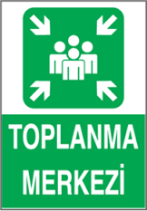

Acil Durum Toplanma Yeri Uyarı Levhası

ADYÜ Diş Hekimliği Fakültesi Binası Acil Toplanma Yeri: Binanın güneydoğusundaki bahçe alanıdır.

2. BÖLÜM

Acil Durum Ekipleri Organizasyon Şeması ve Görevleri

ACİL DURUM ORGANİZASYON ŞEMASI

Acil Durum Yöneticisi
Acil Durum Yönetici Yardımcısı
İtfaiye Ekibi
Arama, Kurtarma ve Tahliye Ekibi
İlk Yardım
Ekibi
Koruma Ekibi

ACİL DURUM EKİPLERİNİN GÖREVLERİ

  - Acil Durum Yöneticisi/Yardımcısı

    - Acil Durum Ekiplerini koordine eder.
    - Ekiplerin görev ve sorumluluklarını yerine getirmesi için her türlü desteği sağlar.
    - Periyodik kontrol ve tatbikatların yapılmasını sağlar.

İtfaiye Ekibi

- Acil Durum Öncesinde

  - Diş Hekimliği Fakültesi binası genelinde bulunan söndürme ekipmanlarını yerleşim planına uygun olarak kontrol eder.
  - Kullanılmaz durumda bulunan ekipmanların kullanılır duruma getirilmesi için Acil Durum Yöneticisine haber verir.
  - Yangın ekipmanlarının sürekli görünür vaziyette durmasını sağlar.
  - Yangın ekipmanlarının önüne malzeme konularak görünmesine ve kullanımına engel olacak durumlarda ilgilileri uyarır ve düzeltilmesini sağlar.

Acil Durum ve Sonrasında

  - Herhangi bir yangın ortaya çıkması durumunda yangının türüne uygun söndürücü malzeme (su, karbondioksit, kimyasal toz, vb.) ile yangına müdahale ederek yangını söndürmeye çalışır. Yangına müdahale ederken önce can emniyeti göz önünde bulundurulur.
  - Yangına kurallarına göre müdahale eder.
  - İtfaiye yangın mahalline gelinceye kadar yangının çevreye sirayetini ve genişlemesini önlemeye
çalışır.

  - Yangın söndürüldükten sonra kullanılan yangın söndürme malzeme ve teçhizatını düzenli bir şekilde toplar, boş olan yangın söndürme cihazlarını ve eksilen teçhizatı belirleyerek Acil Durum Yöneticisine bilgi verir.

Arama, Kurtarma ve Tahliye Ekibi

    - Herhangi bir acil durumda, öncelikle tehlike altındaki insanları ve sonrasında diğer canlıları kurtarır.
    - Tehlike altında canlı bulunmaması durumunda malzemeleri öncelik sırasına göre kurtarır.
(Öncelikle önemli evrak, bilgisayar ve büro mobilyaları)
    - Acil duruma göre personelin panik yapmadan acil çıkış kapılarını kullanarak dışarıya çıkışlarını
organize eder.
    - Dışarı çıkan personelin acil toplanma yerinde toplanmasını sağlar.
    - Personelin yoklamasını yaparak Acil Durum Yöneticisine bildirir.
    - İçerde kalan, yaralanan var ise diğer ekipler tarafından müdahale yapılmasını sağlar.

İlk Yardım Ekibi

    - Acil durumlarda yaralanan insanlara ilk müdahaleyi yapar ve en emniyetli şekilde kazazedenin en yakın sağlık kuruluşuna ulaştırılmasını sağlar.
    - İlk yardım işleminin kesinlikle eğitimli personel tarafından yapılmasını sağlar.
    - İlk yardım esnasında gerekli malzemeleri her zaman hazır bulundurur.
    - İlk yardım esnasında kazazedeye tıbbi müdahale yapmadan, ambulans gelinceye kadar veya
sağlık kuruluşuna ulaşana kadar kazazedeyi kontrol altında ve uygun pozisyonda tutar.
    - Kaza anında 112 no lu Ambulans Servisini arayarak ambulans çağırır.

Koruma Ekibi

    - Acil durumlarda çevre güvenliğini sağlar ve trafiği yönlendirir.
    - Acil durumda olay yeri etrafının emniyet şeridiyle çevrelenmesini, olay yerine dışarıdan herhangi bir şekilde insanların girişinin engellenmesini ve toplanma mahallindeki insanların güvenliğini sağlar.
    - Toplanma alanındaki insanların sayımını ve tespitini yapar, eksik olması durumunda Arama, Kurtarma ve Tahliye Ekibine haber verir.

ACİL DURUM EKİPLERİ PERSONEL SAYISI

SIRA NO | ACİL DURUM EKİPLERİ | EKİP BAŞI | EKİP PERSONELİ | PERSONEL SAYISI
1 | Yangın Söndürme Ekibi (Her Elli Çalışan için 1 personel) | 2 | 2 | 4
2 | Arama, Kurtarma ve Tahliye Ekibi (Her Elli Çalışan için 1 personel) | 2 | 2 | 4
3 | İlk Yardım Ekibi (Her Yirmi Çalışan için 1 personel) | 4 | 4 | 8
4 | Koruma Ekibi (Her Elli  Çalışan için 1 personel) | 2 | 2 | 4

ACİL DURUM YÖNETİCİSİ VE ACİL DURUM YÖNETİCİSİ YARDIMCISI

ADI SOYADI | UNVANI | GÖREVİ | ADRESİ | TELEFON U
Metin ÇALIŞIR | Doç. Dr. | Acil Durum Yöneticisi | Siteler Mah. Atatürk Bulv. No:411 Diş Hekimliği Fakültesi | 0505 478 05 25
Abdulsamet TANIK | Dr. Öğr. Üys. | Acil Durum Yönetici Yardımcısı | Siteler Mah. Atatürk Bulv. No:411 Diş Hekimliği Fakültesi | 0544 261 12 12

İTFAİYE EKİBİ

ADI SOYADI | UNVANI | GÖREVİ | ADRESİ | TELEFONU
Mahmut TURAN | Teknisyen | Bakım-Onarım | Siteler Mah. Atatürk Bulv. No:411 Diş Hekimliği Fakültesi | 0546 877 09 63
Fatih AYDIN | Güvenlik | Güvenlik | Siteler Mah. Atatürk Bulv. No:411 Diş Hekimliği Fakültesi | 0541 746 01 01

ARAMA, KURTARMA VE TAHLİYE EKİBİ

ADI-SOYADI | UNVANI | GÖREVİ | ADRESİ | TELEFONU
Birol AKKOCA | Diş Protez Teknikeri | Diş Protez Teknikeri | Siteler Mah. Atatürk Bulv. No:411 Diş Hekimliği Fakültesi | 0545 850 59 13
Erkan YALÇİN | Radyoloji Teknikeri | Radyoloji Teknikeri | Siteler Mah. Atatürk Bulv. No:411 Diş Hekimliği Fakültesi | 0544 614 10 91

İLK YARDIM EKİBİ

ADI-SOYADI | UNVANI | GÖREVİ | ADRESİ | TELEFONU
Seda AKSOY | Hemşire | Hemşire | Siteler Mah. Atatürk Bulv. No:411 Diş Hekimliği Fakültesi | 0533 577 93 42
Şüheda AYDIN | Hemşire | Hemşire | Siteler Mah. Atatürk Bulv. No:411 Diş Hekimliği Fakültesi | 0537 712 9074

KORUMA EKİBİ

ADI-SOYADI | UNVANI | GÖREVİ | ADRESİ | TELEFONU
Abdulhamit BİLGİÇ | Bilgisayar İşletmeni | Satın Alma | Siteler Mah. Atatürk Bulv. No:411 Diş Hekimliği Fakültesi | 0544 883 86 00
Fatih ELBİR | Bilgisayar İşletmeni | Maaş- Tahakkuk | Siteler Mah. Atatürk Bulv. No:411 Diş Hekimliği Fakültesi | 0546 889 70 64

- BÖLÜM Bina Kat Planları

BODRUM KAT PLANI (Tahliye ve Kaçış Yolları Planda Gösterilecek)

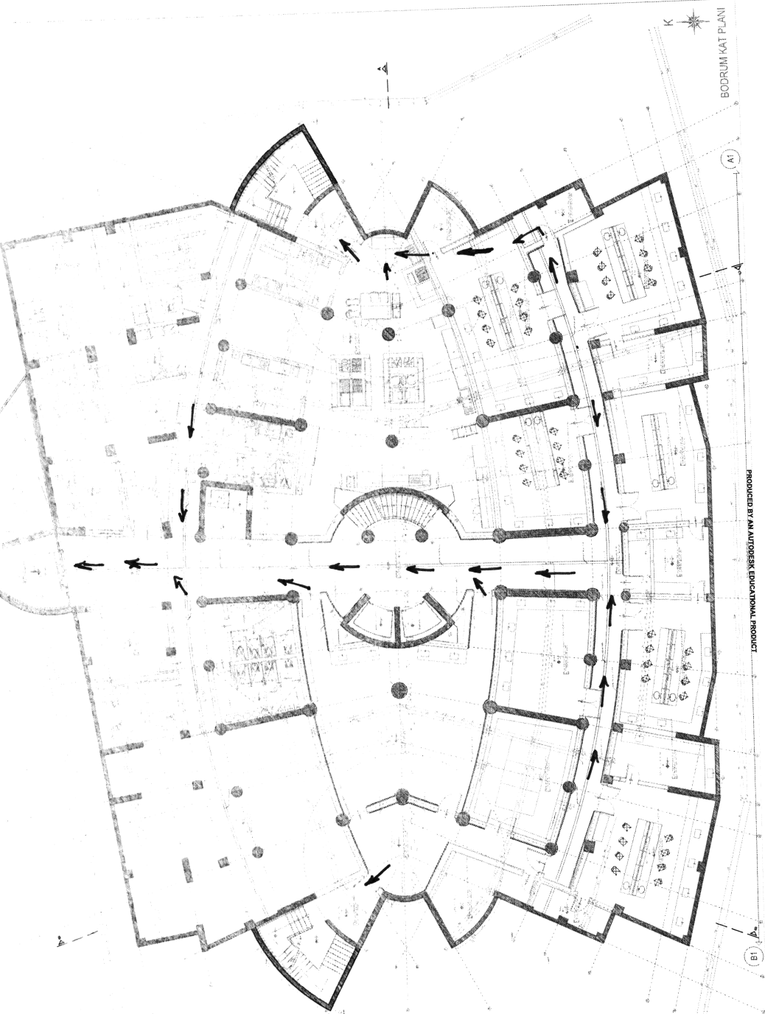

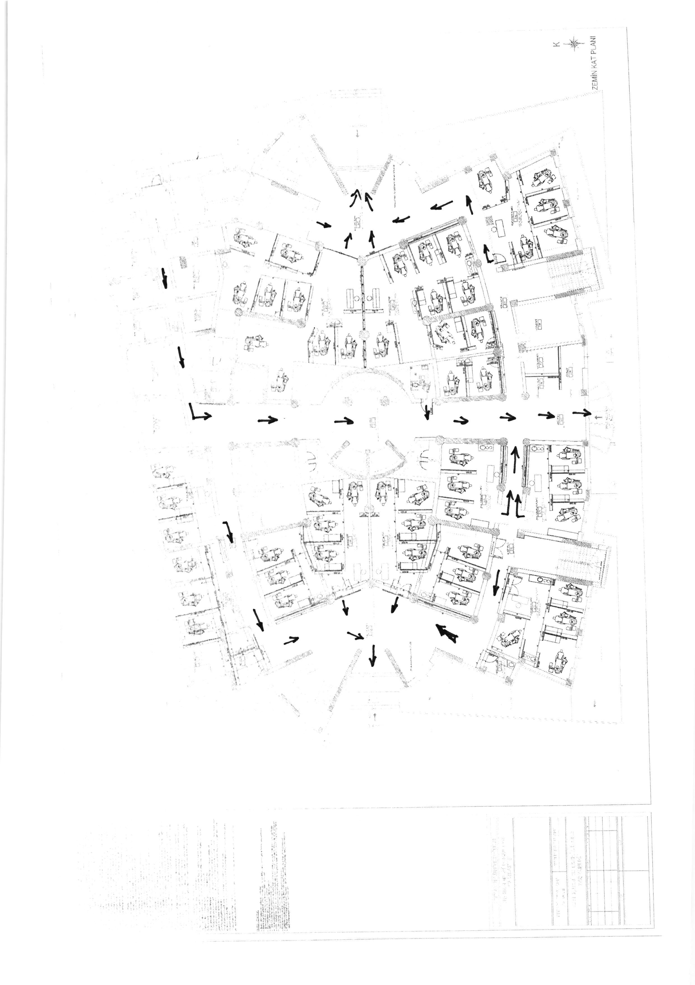
ZEMİN KAT PLANI (Tahliye ve Kaçış Yolları Planda Gösterilecek)

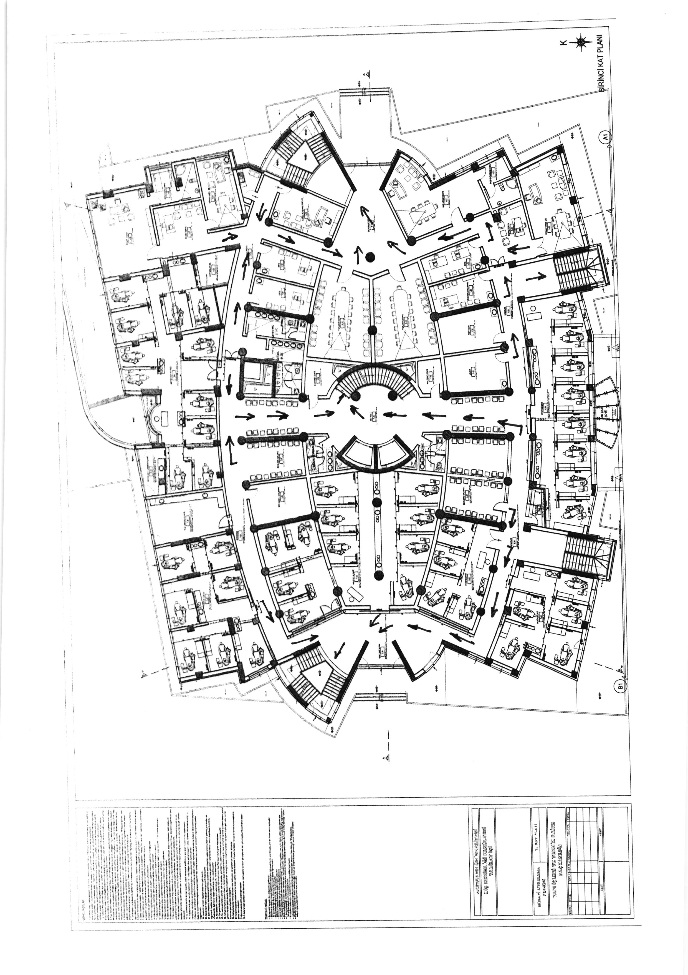
- KAT PLANI (Tahliye ve Kaçış Yolları Planda Gösterilecek)

2. KAT PLANI (Tahliye ve Kaçış Yolları Planda Gösterilecek)

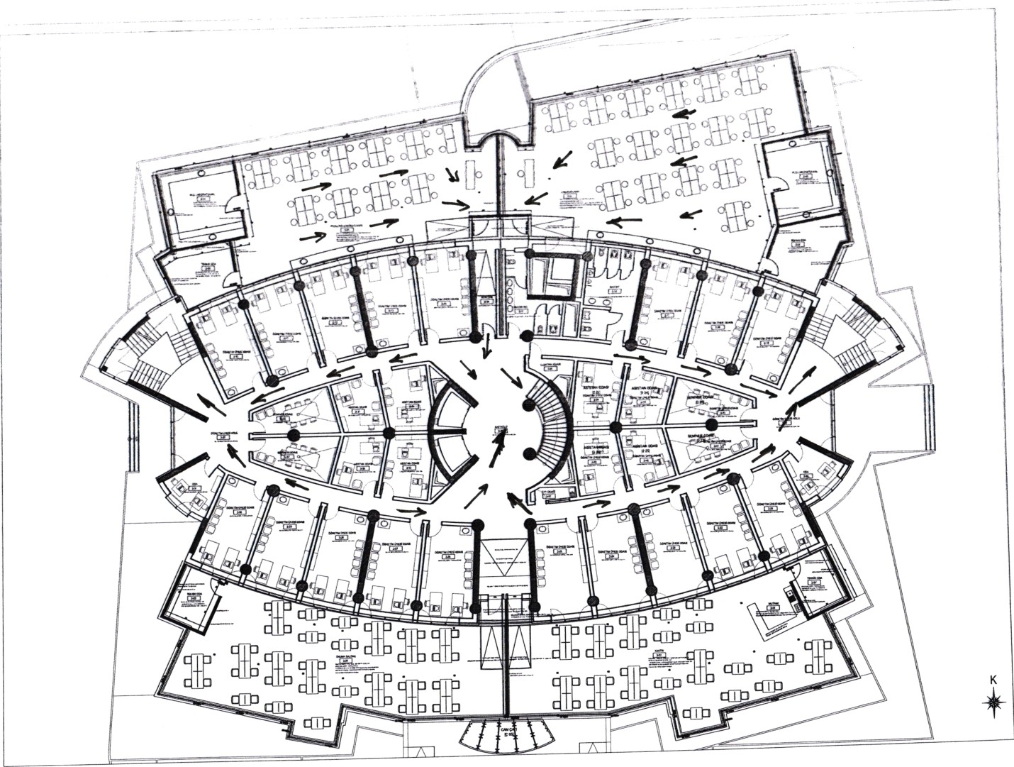

IKINCI KAT PLANI

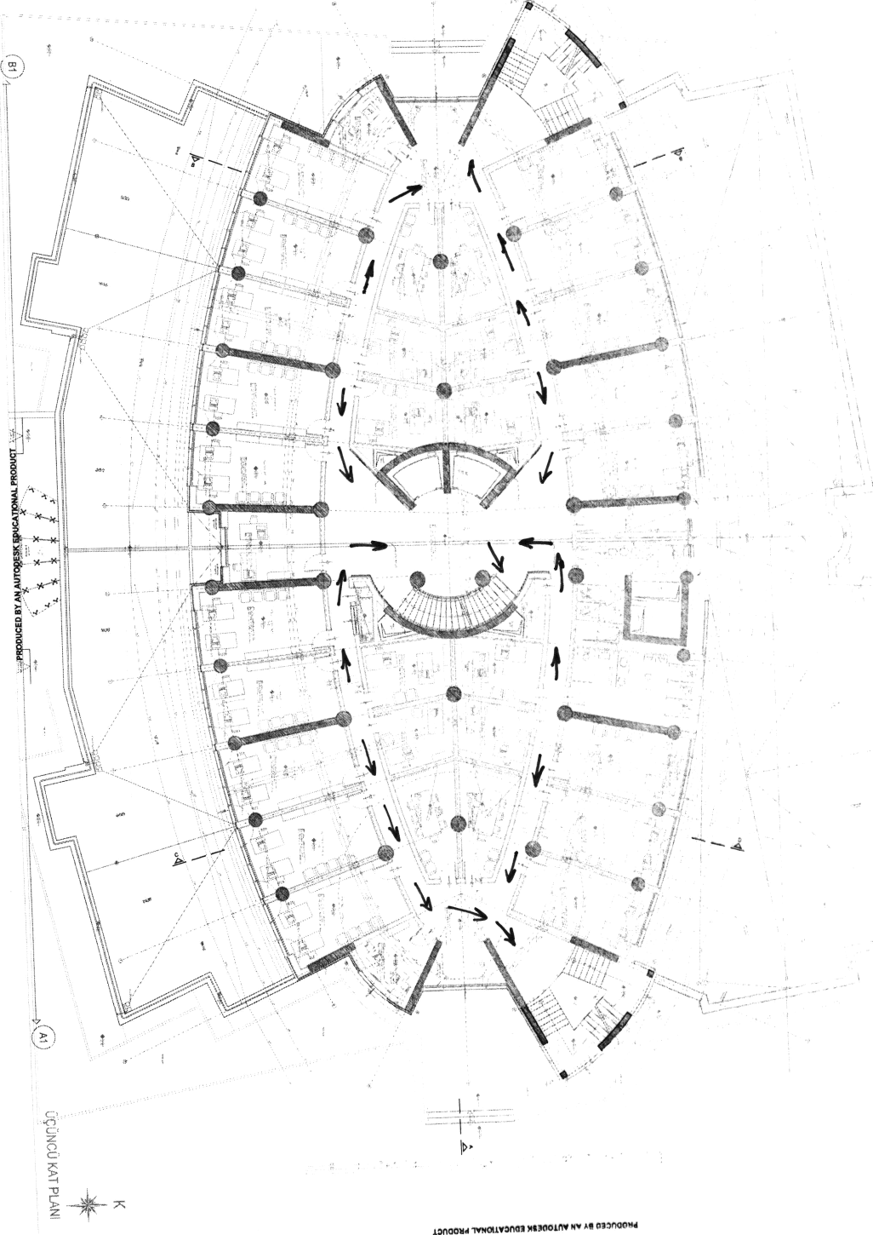
3. KAT PLANI (Tahliye ve Kaçış Yolları Planda Gösterilecek)

4.KAT PLANI (Tahliye ve Kaçış Yolları Planda Gösterilecek)

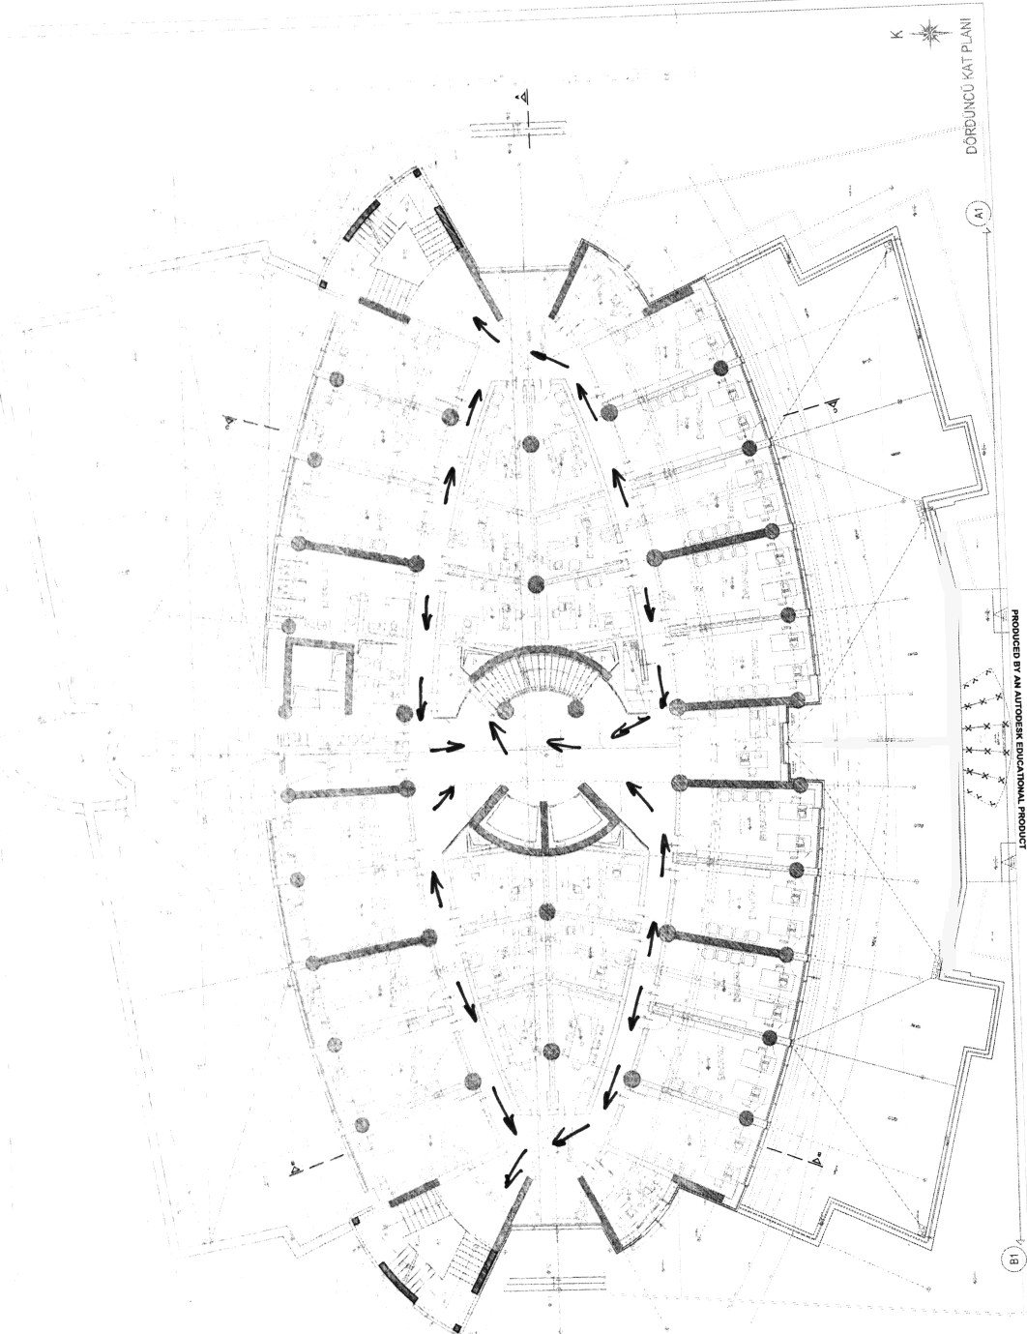

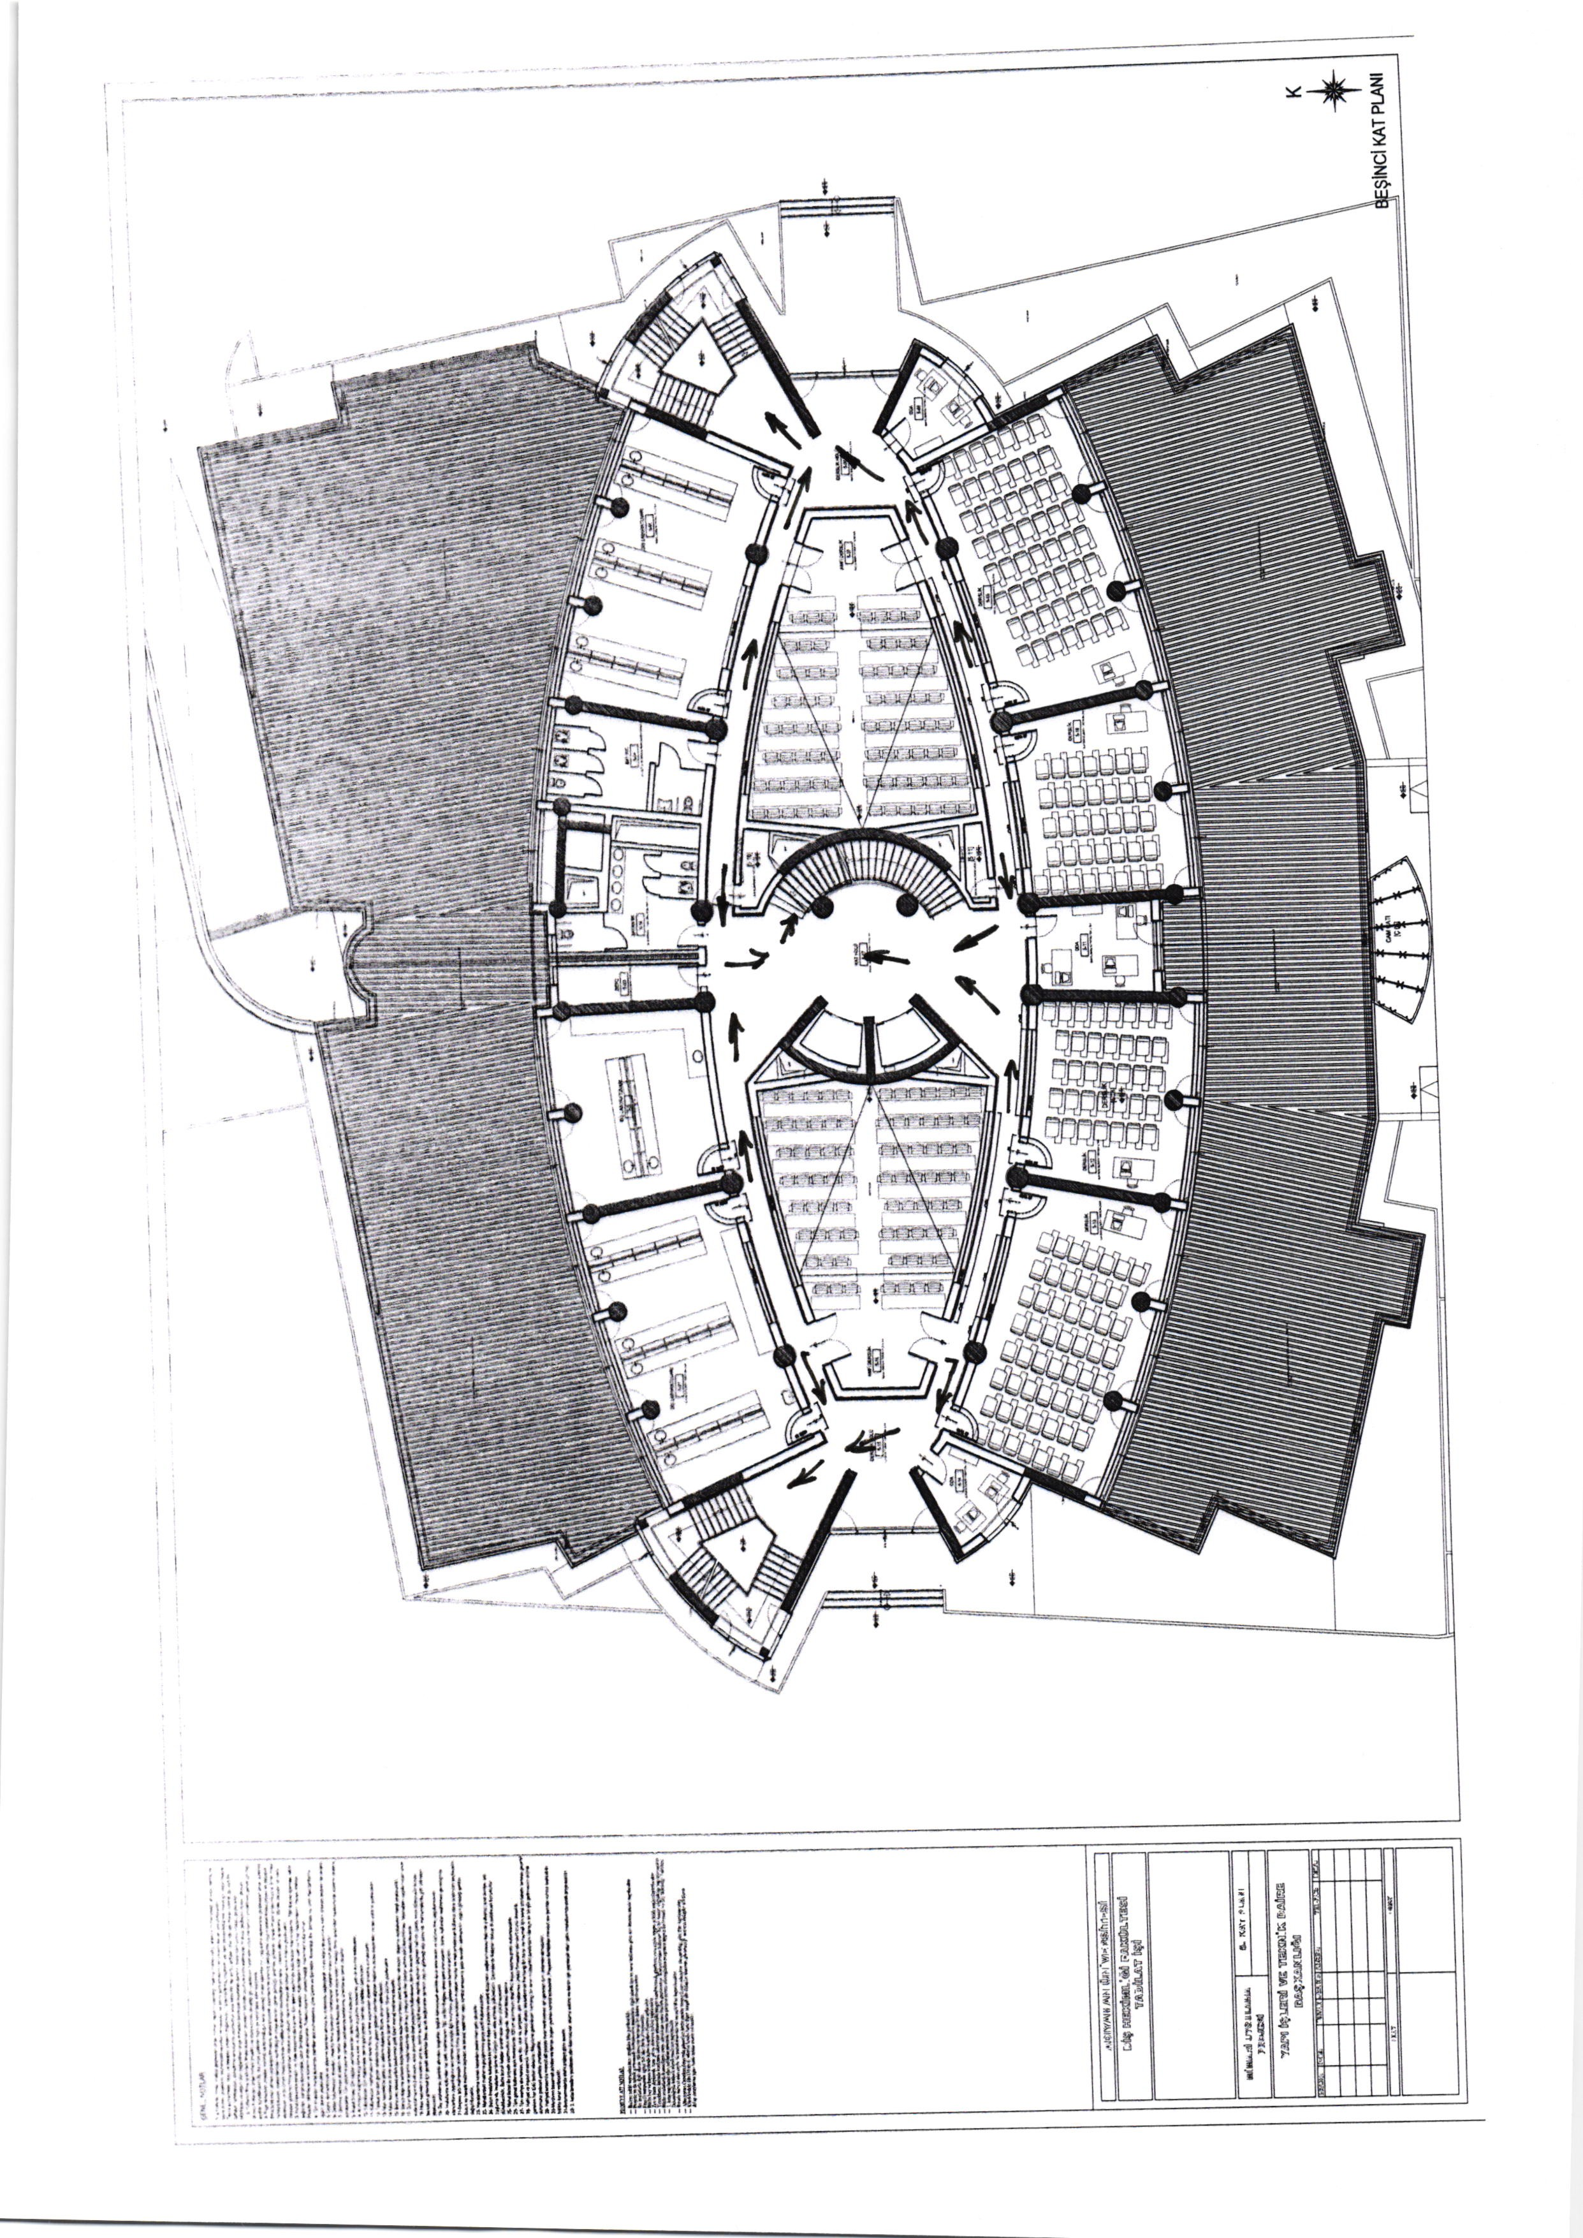
5.KAT PLANI (Tahliye ve Kaçış Yolları Planda Gösterilecek)

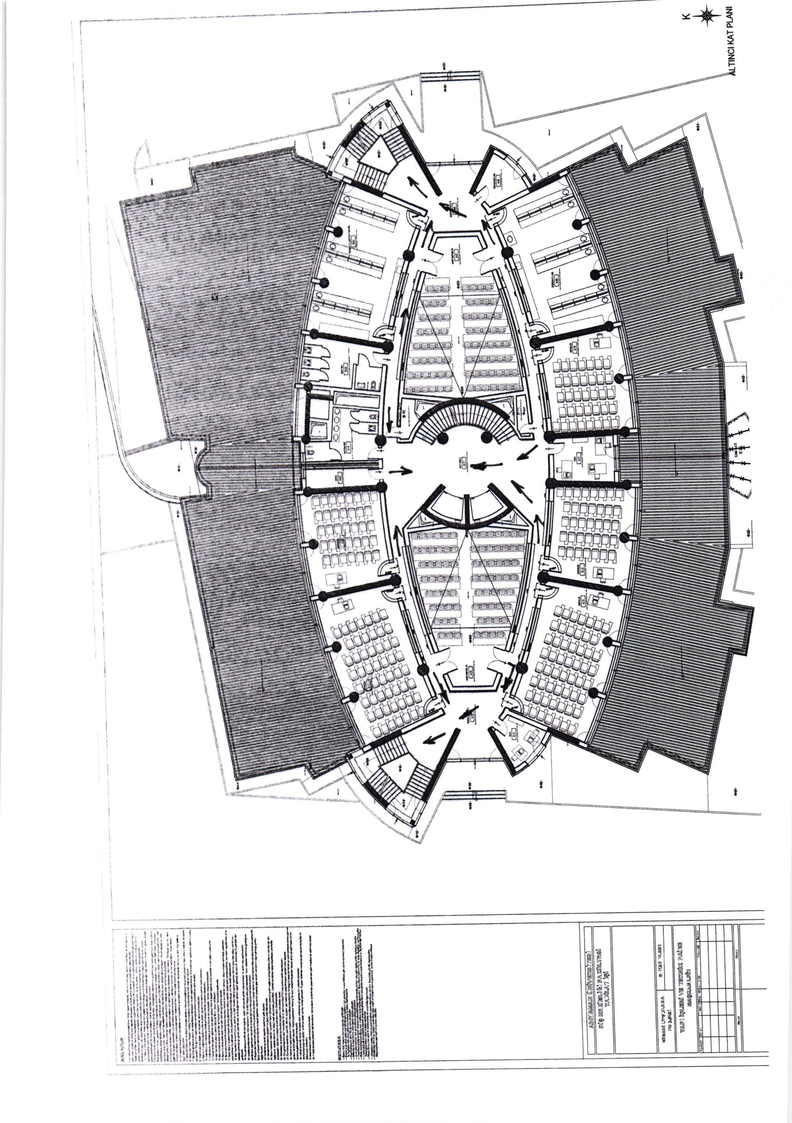
6. KAT PLANI (Tahliye ve Kaçış Yolları Planda Gösterilecek)

7. KAT PLANI (Tahliye ve Kaçış Yolları Planda Gösterilecek)

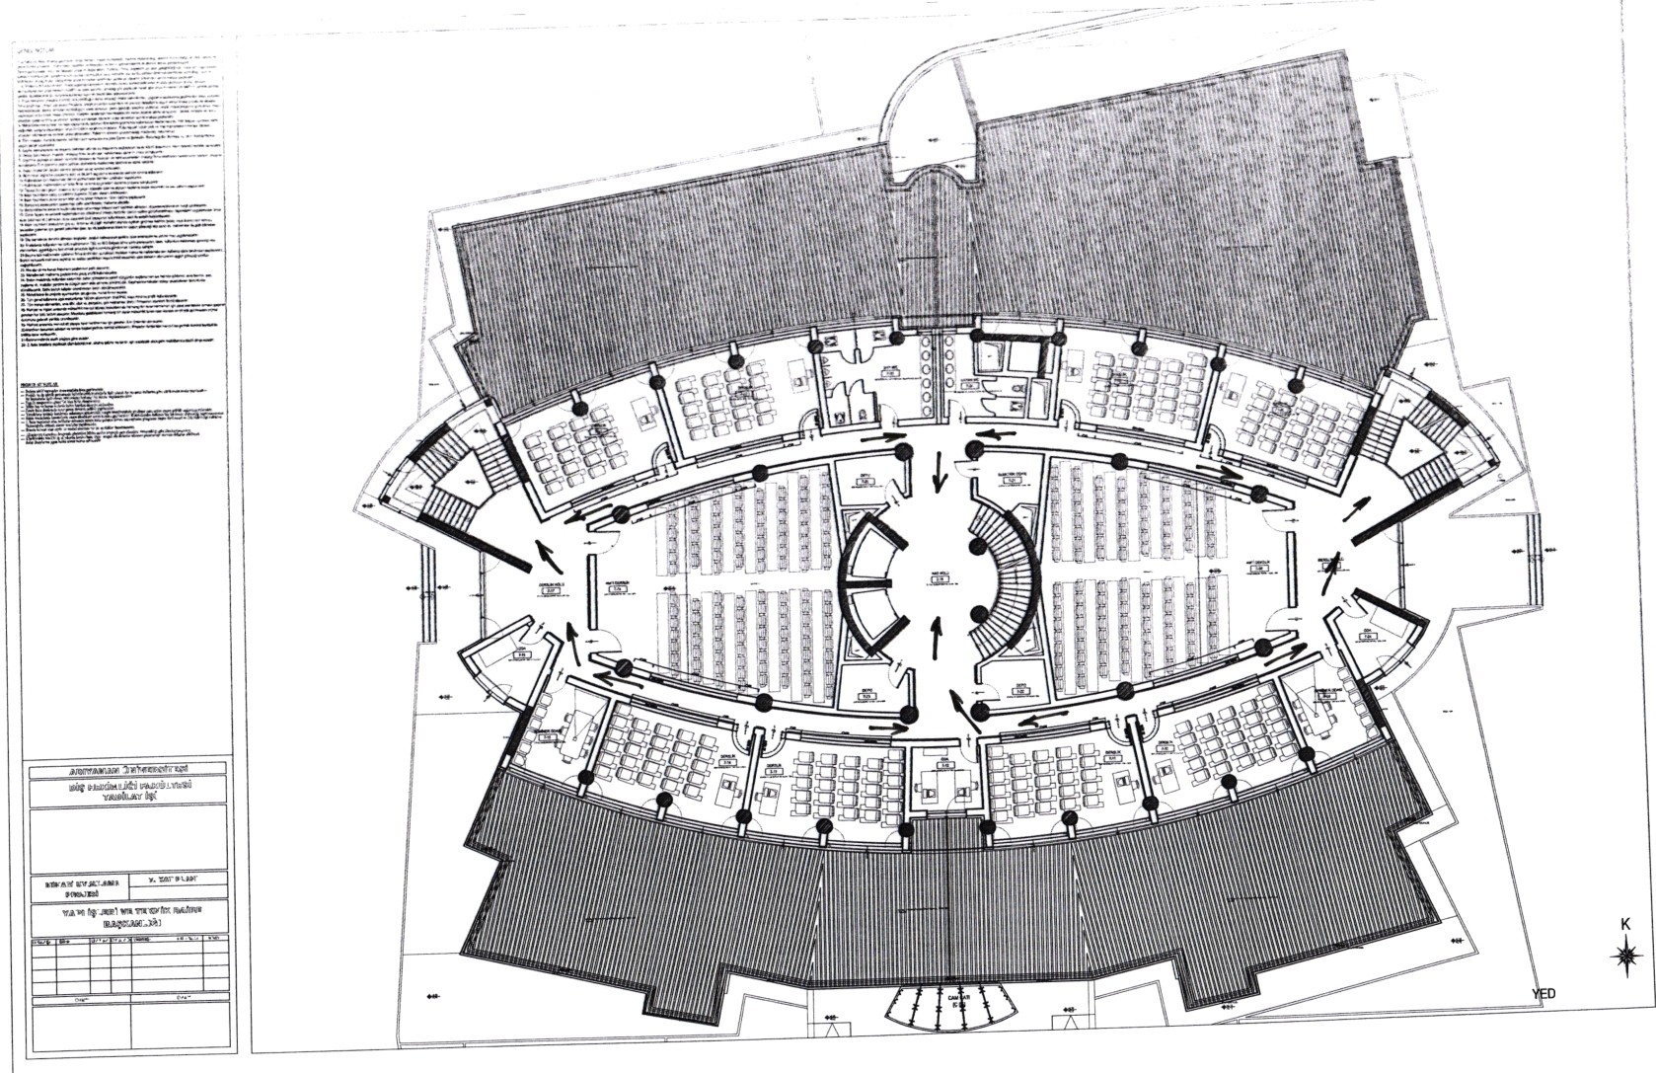

INCI KAT PLANI

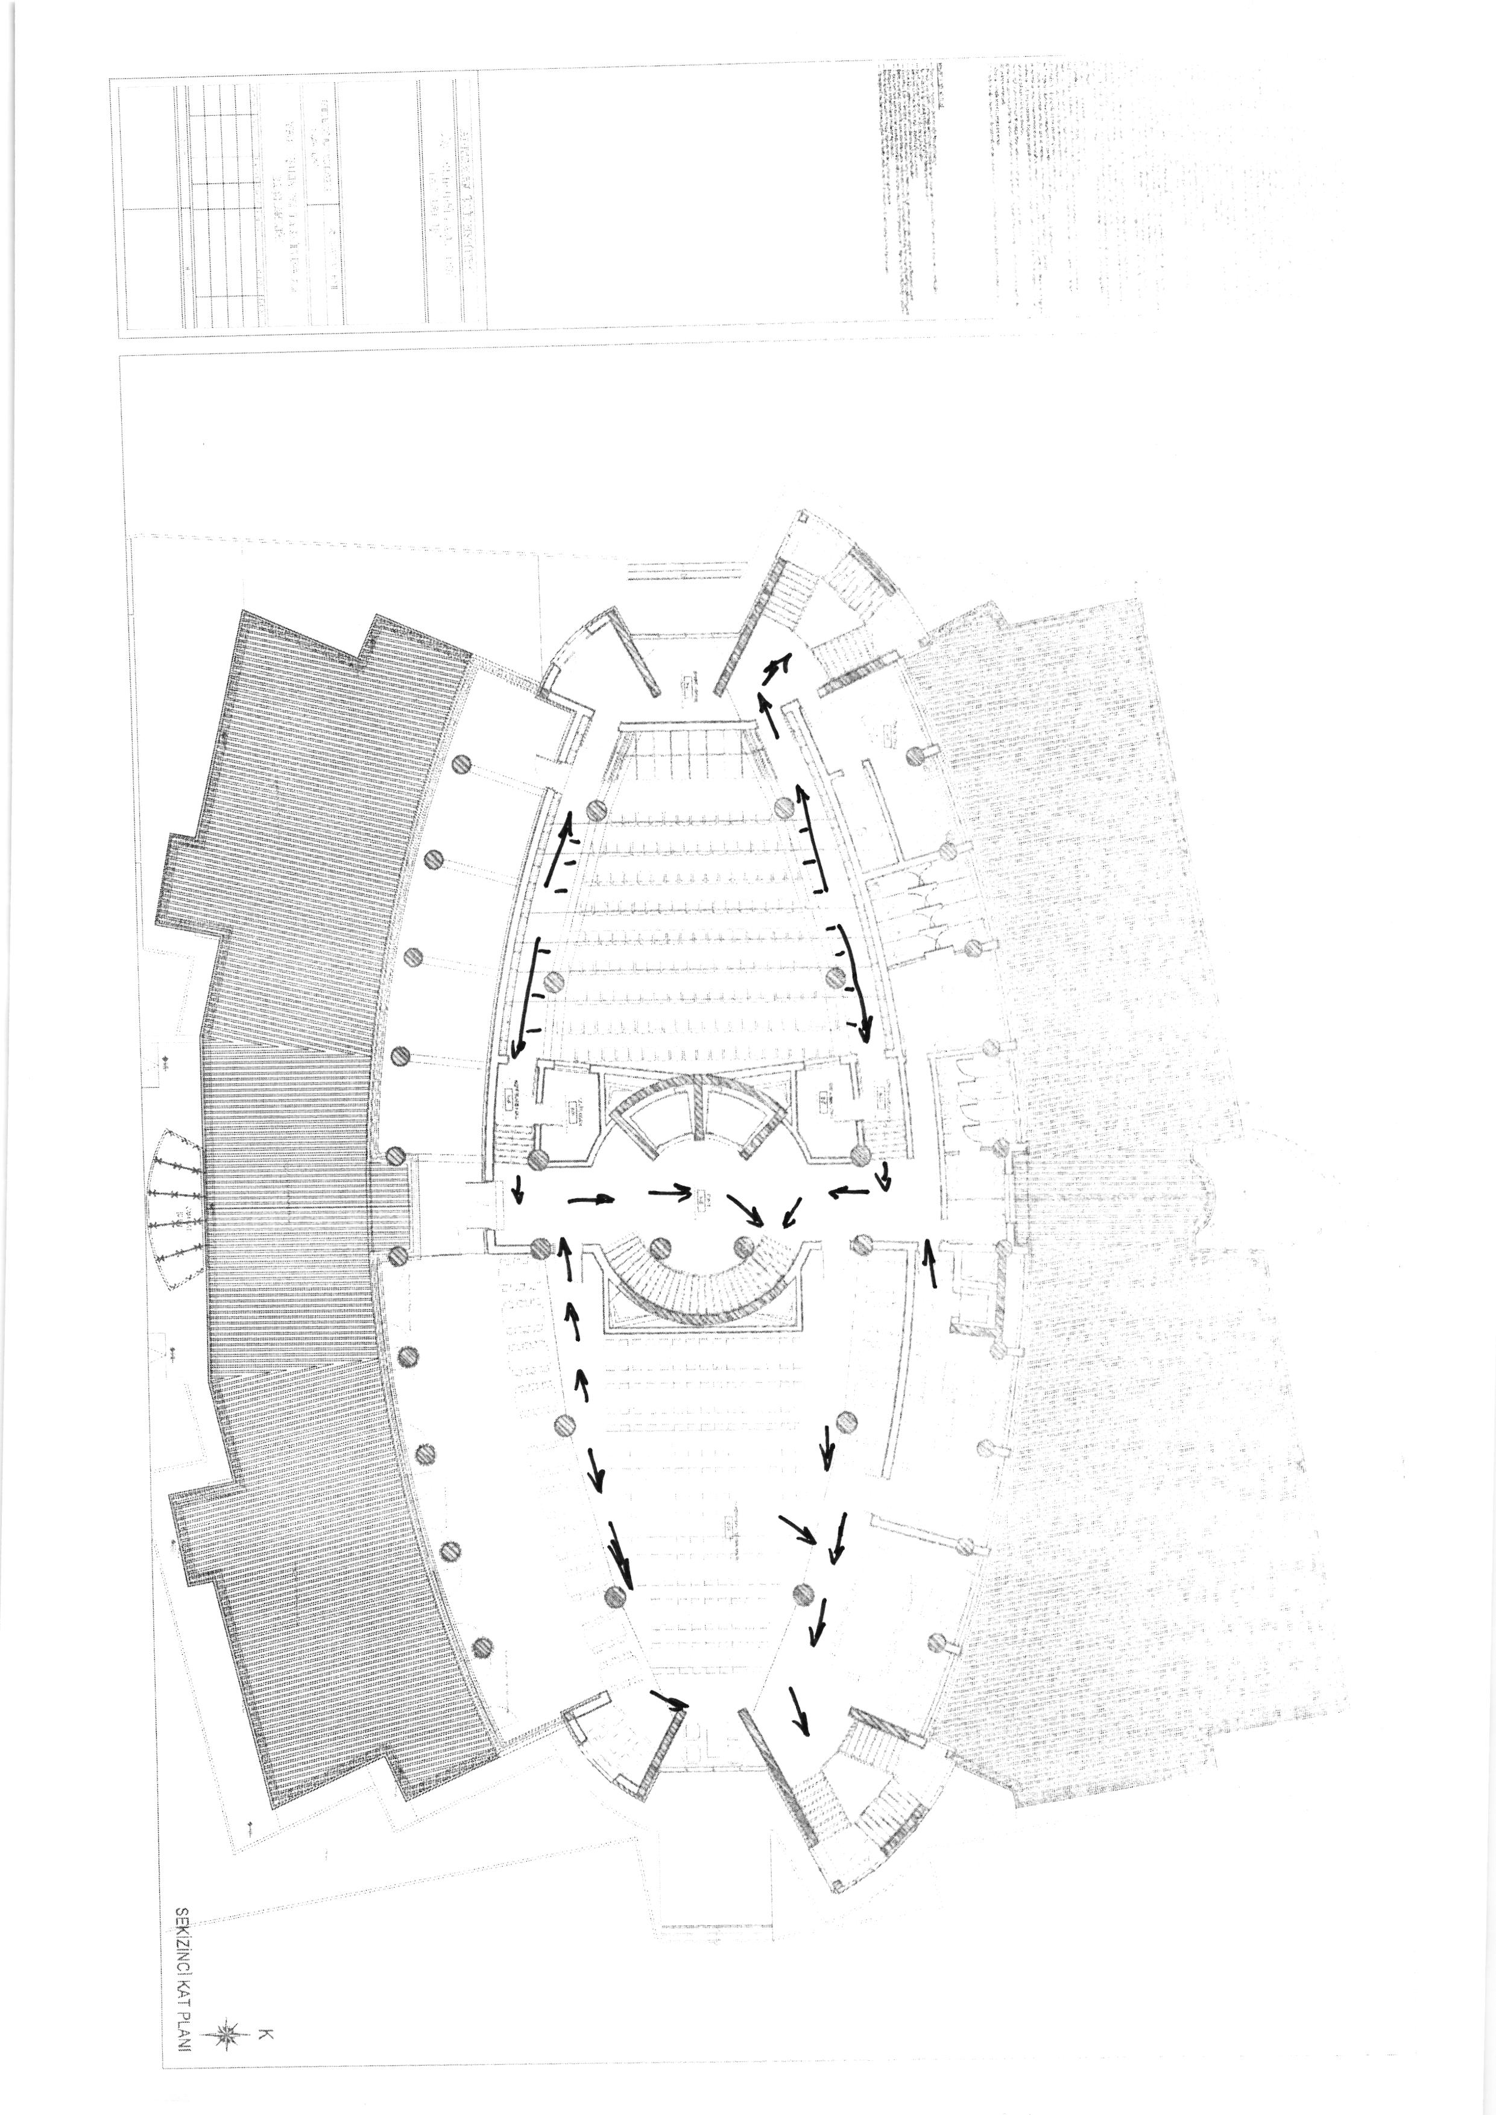
8.KAT PLANI (Tahliye ve Kaçış Yolları Planda G

4.BÖLÜM

Acil Durum Talimatları

YANGIN ÖNLEME VE SÖNDÜRME TALİMATI

- AMAÇ

Bu talimatın amacı Diş Hekimliği Fakültesi Binasında herhangi bir şekilde çıkacak yangının önlenmesi,
can ve mal kaybının en aza indirilerek söndürülmesi, söndürme ve bina boşaltma organizasyonlarının uygulanması ile eğitim ve denetim yollarını göstermektir.

KAPSAM

Bu talimat, Diş Hekimliği Fakültesi Binasında yangın önleme ve söndürme tedbirlerini, yangın meydana
geldiğinde oluşacak ısı, duman, zehirleyici gaz ve boğucu gaz nedeniyle oluşabilecek tehlikelerden korunmak amacıyla yapılacak iş ve işlemleri kapsar.

SORUMLULAR

- Acil Durum Yöneticisi
- Acil Durum Yönetici Yardımcısı
- İtfaiye Ekip Başı
- İtfaiye Ekip Personeli

4.UYGULAMA

  - YANGIN ÖNLEME

- Yangını Haber Verme : Diş Hekimliği Fakültesi Binasının herhangi bir yerinde kontrol dışı ateş yandığını veya dumanını görenler hemen Acil Durum Yöneticisine/Yardımcısına bildirecektir. Ayrıca Yangın Butonuna basarak binada bulunanların haberdar olmaları sağlanacaktır.

- Park Yasağı : Binaların önünde itfaiye araçlarının geçmesini zorlaştıracak şekilde park
yapılması, tabela ve afiş asılması yasaktır.

- Yangın Söndürme Malzemelerine Müdahale: Diş Hekimliği Fakültesi Binasındaki sabit veya seyyar
yangın söndürme cihaz, tesisat ve malzemelerini bozmak, kırmak, karıştırmak, sökmek, içine kâğıt ve paçavra gibi yabancı maddeler koymak veya bunları kullanılmayacak hale getirmek veya bozuk bir halde tutmak yasaktır. Her ne suretle olursa olsun yangın dolaplarının ve musluklarının önü kapatılmaz, yangın söndürücü tesis ve malzemeler amacı dışında kullanılamaz.

- İhbar Telefonu: Diş Hekimliği Fakültesi Binasına ait katların muhtelif yerlerine kırmızı zemin üzerine beyaz renkte “YANGIN 110” uyarıcı levhalar asılacaktır.

- İtfaiye Amirinin Talimatlarına Uyma Zorunluluğu : Gerek Acil Durum İtfaiye Ekibinin gerekse olaya müdahale eden itfaiye ekiplerinin görev yaptıkları sırada yetkili İtfaiye Amirinin can ve mal güvenliğini korumaya yönelik vereceği karar ve talimatlar aynen yerine getirilecektir.

- İtfaiye ile İş birliği:: Binada yangın çıkması halinde olaya müdahale eden Acil Durum İtfaiye Ekibi ile Arama, Kurtarma ve Tahliye Ekibi , İtfaiye Amirinin olay yerine gelmesinden itibaren onun emrine girerler ve kendisine her konuda yardım ederler.

- Sigara Yasağı Olan Yerler Diş Hekimliği Fakültesi Binasının kapalı alanı dâhilinde kesinlikle sigara
içilmez, sigara yasağı olan yerler levhalarla belirtilir.

- Kâğıt Toplama: Her odada kâğıt sepeti ve binanın belli yerlerinde kâğıt kutuları bulundurulur.
Belediye her hafta, hurda olarak değerlendirilmek üzere kağıtları toplar.

- Evrak Güvenliği: Yangında ilk kurtarılacak kıymetli ve önemli evrak için çelik dolap ve kasa anahtarları sorumlularına verilerek, dolap ve kasalara “Yangında İlk Önce Kurtarılacaktır” etiketi konulur.

- Arşiv Güvenliği: Arşivlere, ancak Arşiv Memurunun beraberinde ve sadece gündüzleri girilebilir, burada sigara içmek, yanıcı madde bulundurmak kesinlikle yasaktır.

- Kazan Dairesi: Diş Hekimliği Fakültesi Binası doğalgaz sistemli olarak ısıtılmaktadır. Kazan dairesi olarak kullanılan bölümde “Binaların Yangından Korunması Hakkında Yönetmelik” in
54. Maddesi tatbik edilir. Kazan dairesinde bulunan tesisat ve bağlantı elemanlarının üzerinde ve çok yakınında yanıcı maddeler bulundurulmaz. Kazan Dairelerinde görevlendirilen personel konusu ile ilgili kurs görmüş ve sertifikalı olacaktır. Kazan dairesinin zemini her zaman temiz bulundurulacaktır. Kazan dairesinde görev yapan personel doğalgaz tesisatlarının, gaz kesme vanalarının yerlerini bilecek ve herhangi bir gaz kaçağı halinde nasıl hareket edeceği konusunda bilgi sahibi olacaktır. Tesisatın tahammül edeceği azami sıcaklık ve tazyik derecesi cihaz üzerindeki göstergelerle tespit edilecek bir infilak veya benzeri bir tehlikenin ortaya çıkmasını önlemek için, kaloriferci bu göstergeleri daima kontrol altında bulundurup, cihazın yanışını ona göre idare edecektir. Kalorifere ait su deposuna, tazyik düşüklüğü veya kesilmesi sonucu suyun gitmemesi veya deponun delinmesi ile su sızdırması gibi sebeplerle depodaki su seviyesinin kendiliğinden azalması hallerinde, tesisatın yanması veya patlaması daima düşünülerek su seviyesi sürekli olarak kaloriferci tarafından kontrol altında tutulacaktır.

- Mutfaklar : “Binaların Yangından Korunması Hakkında Yönetmelik” in 57. Maddesi gereğince yemekhanenin mutfak bölümlerinin davlumbazlarının otomatik söndürme sistemi olacak, mutfaklarda kullanılan LPG tüpünden başka yedek tüp bulundurulmayacaktır.

- Çay Ocakları : Çay ocaklarının duvarları yangına dayanıklı malzemelerle yapılır, ağaç ve kolay
yanıcı madde kullanılmaz.

- Bacalar : Bacalar kışa girerken itfaiye veya yetkili özel şirketlere temizlettirilir.

- Otopark: Mümkün olduğunca binanın önüne park edilmez.

- Çatı : Çatı depo olarak kullanılmaz, yanıcı ve patlayıcı madde bulundurulmaz.

- Asansör : Binaya ait asansör herhangi bir acil durumda (yangın, deprem v.b.) kaçış yolu olarak
kullanılmaz.

- Jeneratör: Binada şehir cereyanı kesilince otomatik olarak devreye giren 1 adet jeneratör vardır. Jeneratörün bulunduğu yerde “Binaların Yangından Korunması Hakkındaki Yönetmelik”in 66. Maddesinde belirtilen önlemler alınır.

- Elektrik Tesisatı: Binada elektrik iç tesisatı yürürlükte bulunan “Elektrik İç Tesisleri Yönetmeliği” ne uygun olarak tesis edilir ve “Binaların Yangından Korunması Hakkındaki Yönetmelik”in 68. Maddesi” hükümleri tatbik edilir.

- Acil Durum Aydınlatılması ve Yönlendirilmesi : Binada kaçış yolları fosforlu levhalarla yönlendirme yapılacaktır. Acil durum yönlendirmesi için kullanıcıların çıkışlara kolaylıkla ulaşabilmesini sağlayan, kaçış yolu yerinde tüm erişim noktalarından görülebilir durumda olacaktır.

- Yangın Algılama ve Uyarı Sistemleri: Binada “Yangın Alarm ve Söndürme Sistemi” olacaktır.

- Periyodik Testler, Bakımı ve Denetimi : “Binaların Yangından Korunması Hakkındaki
Yönetmelik”in 84. Maddesi uygulanacaktır.

- Taşınabilir Söndürme Tüpleri : Yangın söndürme tüpleri TS 862-EN 3 kalite belgeli olacaktır.
Bütün yangın söndürücülerin periyodik kontrol ve bakımı TS 11748 standardına göre
yapılacaktır.

YANGIN SÖNDÜRME CIHAZLARININ KULLANIMI

- Cihazı alarak yangın yerine getirin. Cihazı dik tutun, yan kullanmayın. Hortumu sağa ve sola hareket ettirin.
- Rüzgarı arkanıza alarak mümkün olduğunca yangına yaklaşın.
- Tetik mekanizmasını kilitleyen pimi çıkartın.
- Tetiğe sonuna kadar basarak çıkan tozu veya gazı yangının doğru noktasına püskürtün.
- Yangını ön taraftan arkaya doğru söndürün. Yangın söndürme cihazını kapalı alanda kullanınca
beklemeyin, hemen kapıyı kapatarak olay yerini terk edin.
- Yangın yerini, yangın söndüğünden emin olmadan terk etmeyin.
- Tozlu cihazları, toz bitene kadar boşaltın. CO2 cihazlarda valfi sola doğru sonuna kadar açın.

YANGIN DOLAPLARININ KULLANIMI

- Yangın dolabının kapağını açın.
- Su vanasını sonuna kadar açın.
- Yangın hortumunun sarıldığı makarayı dolaptan dışarı çekerek çıkarın.
- Yangın hortumunun uç kısmını sağ tarafa çevirerek açın, yangın mahalline gidin ve yangına
müdahale edin.
- Yangın söndürülmesinden sonra yangın malzemesinin bakım ve temizliğini yaparak yerine koyun.
- Yangınlarda kesinlikle elektrik akımı varken su veya su bazlı yangın söndürme cihazları kullanmayın.

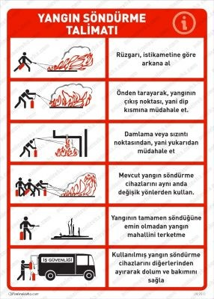

İŞYERİ YANGIN ÖNLEMLERİ KONTROL FORMU

6331 Sayılı İş Sağlığı ve Güvenliği Kanunu mevzuatına bağlı olarak özellikle;

    - İşyeri Bina ve Eklentilerinde Alınacak Sağlık ve Güvenlik Önlemlerine İlişkin
Yönetmelik
    - Sağlık ve Güvenlik İşaretleri Yönetmeliği dikkate alınarak oluşturulmuştur.

Bu form, işyerinde genel olarak ve her bölümde yangına karşı alınması gerekli önlemlerin tespitinde ve bunların yerindeliğinin kontrolünde göz önüne alınacaktır.

Bu form aşağıdaki durumlardan sonra gözden geçirilmelidir.

- Bina geneli için ayda bir
- Binada yapılacak olan tatbikat çalışmalarından sonra
- Binada meydana gelen yangınlardan sonra
- İşyerinde yapılacak taşınma ve değişiklikten sonra

Adıyaman Üniversitesi Diş Hekimliği Fakültesi BİNASI YANGIN ÖNLEMLERİ KONTROL FORMU

TARİH:
Sıra No | KONTROL EDİLEN | Evet | Hayır
1 | Acil Durum İtfaiye Ekibinde kimlerin bulunduğu belli mi? | X
2 | İtfaiye Ekibi yangın anında yapılması gerekenleri biliyor mu? | X
3 | Yeterli sayıda yangın söndürme tüpü var mı? | X
4 | Yangın söndürme tüplerinin 6 aylık periyodik kontrolleri yapılmış mı? | X
5 | Yangın söndürme ekipmanlarının yerleri işaretlenmiş mi? | X
6 | Yangın söndürme ekipmanlarının önünde engel var mı? |  | X
7 | Yangın tehlikesi içeren yerlerde yangın söndürme tüpü var mı? | X
9 | Binada dağınık vaziyette kâğıt, karton, kimyasal gibi yanıcı maddeler bulunuyor mu? |  | X
10 | Binada her yerden genel yangın ikaz sistemi duyulabiliyor mu? | X
11 | Binada acil durumlarda kullanılması gereken yol işaretlenmiş mi? | X
12 | Binada ateş yakılıyor mu? | X
13 | Çalışanlar yangın anında yapması gerekenleri biliyor mu? | X
14 | Depolama alanlarında yangın söndürme ekipmanı var mı? | X
Acil Durum Yöneticisi: Doç. Dr. Metin ÇALIŞIR
Adıyaman Üniversitesi Diş Hekimliği Fakültesi Fakültesi Dekanı: Prof. Dr. Cüneyt YILMAZER

ADIYAMAN ÜNİVERSİTESİ DİŞ HEKİMLİĞİ FAKÜLTESİ BİNASI YANGIN TÜPLERİ VE YANGIN DOLAPLARI
ENVANTERİ

YANGIN TÜPÜ | YANGIN DOLABI | BULUNDUĞU YER | BULUNDUĞU  KAT | ADET | KG
ABC KKT | 6 | Kazan Dairesi | Bodrum Kat | 6 | 6
ABC KKT | 7 | Koridorlar-Yangın Merdiveni | Giriş (Zemin Kat) | 7 | 6
ABC KKT | 6 | Koridorlar-Yangın Merdiveni | - kat | 3 | 6
ABC KKT | 3 | Koridorlar-Yangın Merdiveni | - kat | 3 | 6
ABC KKT | 3 | Koridorlar-Yangın Merdiveni | - kat | 3 | 6
ABC KKT | 3 | Koridorlar-Yangın Merdiveni | - kat | 3 | 6
ABC KKT | 3 | Koridorlar-Yangın Merdiveni | - kat | 3 | 6
ABC KKT | 3 | Koridorlar-Yangın Merdiveni | - kat | 3 | 6
ABC KKT | 3 | Koridorlar-Yangın Merdiveni | - kat | 3 | 6
ABC KKT | 3 | Koridorlar-Yangın Merdiveni | - kat | 3 | 6

DEPREMDE KORUNMA TALİMATI

- AMAÇ

Bu talimatın amacı; depreme karşı Diş Hekimliği Fakültesi Binasında can ve mal kaybının en aza indirilmesi için depremden önce ve deprem sırasında alınacak tedbirlerin belirlenmesi ile bina boşaltma organizasyonlarının eğitim ve denetim yollarını göstermektir.

KAPSAM

Bu talimat; Diş Hekimliği Fakültesi Binasında deprem öncesi alınacak tedbirler ile deprem meydana
geldiğinde yapılması gerekenleri kapsar.

SORUMLULAR

  - Acil Durum Yöneticisi
  - Acil Durum Yönetici Yardımcısı
  - Acil Durum Ekipleri

UYGULAMA
    - ÇALIŞMA ALANLARININ DEPREME HAZIRLANMASI 1.Binanın depreme dayanıklılığını kontrol ettirin ve önlem alın.
- Binadaki yaşamsal tehdit veya ekonomik kayba yol açabilecek nesneleri sabitleyin.
- Çalışanlara acil durumda araması gereken numaraları öğretin.
- Aydınlatmaları sabitleyin.
- Dolap üzerine konulan eşya ve büro malzemelerinin kayarak düşmelerini önlemek için plastik tutucu malzeme veya yapıştırıcılarla sabitleyin.
- Dolaplar ve devrilebilecek benzeri eşyaları birbirine ve duvara sabitleyin. Eğer sabitlenen eşya ve duvar arasında boşluk kalıyorsa, çarpma etkisini düşürmek için araya bir dolgu malzemesi koyun.
- Büyük ve ağır nesnelerin alt raflara konulduğundan emin olun.
- Rafların güvenli bir şekilde duvarlara asılı olduğundan emin olun.
- İçinde ağır eşyalar bulunan dolap kapaklarını mekanik kilitler takarak sıkıca kapalı kalmalarını sağlayın.
- Bilgisayar vb. eşyaların altlarına kaymayı önleyici lastik takozlar koyun.
- Binadan acilen çıkmak için kullanılacak yollardaki tehlikeleri ortadan kaldırın, bu yolları işaretleyin.
- Tüm personele bulundukları yerde mevcut olan elektrik sigortalarını, su ve gaz vanalarını, bunların nasıl kapatılacağını öğretin.

ÇALIŞMA ALANLARINDA GÜVENLİ YERLER

1.Ağır masaların altı 2.Koridor içleri 3.Odaların köşeleri
4.Camlardan, pencerelerden, ağır dolaplardan uzak yerler

DEPREM SIRASINDA YAPILACAKLAR Bina İçinde:
- Depremi hisseden herkes hızlı bir şekilde kapalı alanı terk eder. Terk ederken de “Deprem var herkes dışarı çıksın” diye bağırılır. Çıkış kapıları ilk çıkan personel tarafından sonuna kadar açılmalı ve açık tutulmalıdır Dışarı çıkanlar toplanma alanında toplanır. Deprem anında 10 –15 saniye içinde bulunduğunuz binayı terk edebiliyorsanız derhal kaçın, yoksa güvenli bir yer bulun.
- İlk sarsıntıyı hissettiğiniz anda sakin olun. Paniğe kapılmayın. Panik sağlıklı düşünmenizi engelleyecek ve hatalı, bilinç dışı hareket etmenize yol açacaktır. Bilinçli düşünebilmek, hazırlıklarınızı felaket anında değil, daha önce yapmanıza ve planlamanıza bağlıdır.
- Asansör ve merdiveni kullanmayın, ilk tehlike arz eden yerlerdir.
- Eğer binayı terk edemiyorsanız, daha önce belirlediğiniz yaşam üçgeni alanına gidin ve yan yatarak cenin pozisyonunu alın. Baş iki el arasına alınarak veya bir koruyucu (yastık, kitap vb.) malzeme ile korunmalıdır. Sarsıntı geçene kadar bu pozisyonda beklenmelidir.
- Kesinlikle oradan oraya koşmayın ve ayakta durmayın.
- Herhangi bir müdahale için depremin bitmesini bekleyin. İkinci deprem tekrarlayabilir bu nedenle sakin olun.
- Deprem geçtikten sonra yıkılma, yangın vb. varsa Acil Durum Ekipleri önce insanlardan
başlamak üzere gerekli müdahaleyi yaparlar.
- Telefonları çok acil durumlar haricinde kullanmayın.
- Herhangi bir yaralı olması durumunda hastaneler aranarak doluluk oranı sorulur, müsait olan ve hasar görmemiş en yakın sağlık kuruluşuna götürülür.

Bina Dışında:
Binalardan, ağaçlardan, direklerden ve reklam panolarından uzak durun.

Duran Araçta:
Binalardan, üst ve alt geçitlerden uzaklaşın, açık alanda bulunun ve araçtan çıkmayın.

Hareket Eden Araçta:
Aracı durdurun ve aracın içinde kalın.
    - DEPREM SONRASINDA YAPILACAKLAR 1.Yaralı ve enkaz altındaki insanlara yardımcı olun.
- Uygun olan her yerde ilkyardım yapın.
- Ciddi bir şekilde yaralanmış kişileri, daha fazla yaralanmalarına neden olmamak için hareket ettirmeyin, yardım için telefon edin
- Zarar görmüş binaların dışında ve uzak bir yerde durun. 5.Yetkililer güvenli olduğunu söylemedikçe binalara dönmeyin. 6.Telefonu sadece acil ihtiyaç durumunda kullanın.
- Gaz ya da diğer kimyasalların kokusunu aldığınız alanları terk edin.

- Dolapların kapaklarını dikkatli açın.

SU BASKINI VE SELDE KORUNMA TALİMATI

- AMAÇ

Bu talimatın amacı; su baskını ve sele karşı Diş Hekimliği Fakültesi Binasında can ve mal kaybının
en aza indirilmesi için alınacak tedbirleri belirtmektir.

KAPSAM

Bu talimat, Diş Hekimliği Fakültesi Binasında su baskını ve sel sırasında alınacak tedbirler ile su
baskını ve sel sonrasında yapılması gerekenleri kapsar.
- SORUMLULAR 1.Acil Durum Yöneticisi
- Acil Durum Yönetici Yardımcısı
- Acil Durum Ekipleri

UYGULAMA
  - SU BASKINI- SEL SIRASINDA YAPILACAKLAR

    - Bina içinde iseniz acil çıkış için hazır olun, eğer vaktiniz var ise önemli evrak, değerli malzeme ve cihazları alarak kapalı alanı terk edin ve yüksek bir yere gidin.
    - Tüm güç kaynaklarını kapatın.
    - Bina dışında iseniz güvenli görülen yüksek ve kapalı yerlerde toplanarak yağışın dinmesini bekleyin.
    - Araçta iseniz suya doğru araç kullanmayın, araba stop ederse derhal arabayı terk ederek yüksek bir yere gidin.

SU BASKINI- SEL SONRASINDA YAPILACAKLAR

- Sel felaketi suların geri çekilmesi ile sona ermeyebilir. Dolayısı ile geri dönün uyarısını
almadan kesinlikle dönmeyin.
- Binanın herhangi bir hasarı olup olmadığını kontrol edin, hasar görmüş su borularını, doğalgaz
ve elektrik hatlarını ilgili yetkililere bildirin.
- Binalarınızı kontrol ederken su geçirmez ayakkabı ve pille çalışan el fenerleri kullanın.
- Sel suları ile temas etmiş tüm yiyeceklerinizi atın.
- Tavanı sıva ve benzeri şeylerin dökülmesi riskine karşı kontrol edin.
- Selden etkilenen elektrik panolarını devre dışı bırakın.
- Yolların sel/su baskınından zarar görmüş olması durumunda alternatif yolların kullanılabilir
durumda olduğunun Koruma Ekibince saptanmasının ardından bu yolları ulaşım için kullanın.

HORTUM VE FIRTINADA KORUNMA TALİMATI

- AMAÇ

Bu talimatın amacı; hortum-fırtınaya karşı Diş Hekimliği Fakültesi Binasında can ve mal kaybının en
aza indirilmesi için alınacak tedbirleri belirtmektir.

KAPSAM

Bu talimat; Diş Hekimliği Fakültesi Binasında hortum-fırtına sırasında alınacak tedbirler ile hortum-
fırtına sonrasında yapılması gerekenleri kapsar.

SORUMLULAR

  - Acil Durum Yöneticisi
  - Acil Durum Yönetici Yardımcısı
  - Acil Durum Ekipleri

UYGULAMA

    - HORTUM-FIRTINA SIRASINDA YAPILACAKLAR Bina İçinde:
- Sakin olun ve yönetimin talimatlarını bekleyin.
- Bina içinde kalın, dışarı çıkmayın.
- Eğer ortam sıcaklığı uygun ise gereksiz ve kullanılmayan odaları kapatın.
- Mevcut ise havlu veya uygun malzemeler ile kapı altlarını kapatın, pencereleri kapatın.

Bina Dışında:

- Korunaklı bir alan bulun, vücudunuzun her tarafını kapatacak şekilde önlem alın.
- Bir araçta iseniz, aracı terk etmeyin, saatte bir 10 dakika aracınızı çalıştırın.
    - HORTUM-FIRTINA SONRASINDA YAPILACAKLAR 1.Varsa yaralılara yardım edin.
- Enerji ve iletişim hatlarını kontrol edin.
- Camları kontrol edin.
- Evrak kontrolünü sağlayın.

YILDIRIM DÜŞMESİNDE KORUNMA TALİMATI

- AMAÇ

Bu talimatın amacı; yıldırım düşme tehlikesine karşı Diş Hekimliği Fakültesi Binasında can ve mal
kaybının en aza indirilmesi için alınacak tedbirleri belirtmektir.

KAPSAM

Bu talimat; Diş Hekimliği Fakültesi yıldırım düşme tehlikesi sırasında alınacak tedbirler ile
sonrasında yapılması gerekenleri kapsar.

SORUMLULAR

  - Acil Durum Yöneticisi
  - Acil Durum Yönetici Yardımcısı
  - Acil Durum Ekipleri

UYGULAMA

    - YILDIRIM DÜŞME TEHLİKESİ SIRASINDA YAPILACAKLAR Bina İçinde:
- Sakin olun ve yönetimin talimatlarını bekleyin.
- Bina içinde kalın, dışarı çıkmayın.
- Güvenli bölge olan binada toplanın, açıkta dolaşmayın.
- Pencerelerden uzak durun.

Bina Dışında:

- Korunaklı bir alan bulun.
- Şemsiye kullanmayın.
- Ağaç altında durmayın.
- Bir araçta iseniz, aracı terk etmeyin.
4.3. YILDIRIM DÜŞMESİ SONRASINDA YAPILACAKLAR 1.Varsa yaralılara yardım edin.
- Enerji ve iletişim hatlarını kontrol edin.
- Camları kontrol edin.
- Evrak kontrolünü sağlayın.
- Yıldırım düşmesi sonucu etkilenen bölgelerde maddi kayıp tespiti yapın.

SABOTAJDA KORUNMA TALİMATI

- AMAÇ

Bu talimatın amacı ; sabotaj tehlikesine karşı Diş Hekimliği Fakültesi Binasında can ve mal kaybının
en aza indirilmesi için alınacak tedbirleri belirtmektir.

KAPSAM

Bu talimat; Diş Hekimliği Fakültesi Binasında sabotaj tehlikesi öncesi, sabotaj oluştuğunda alınacak tedbirler ile ve sabotaj sonrasında yapılması gerekenleri kapsar.

SORUMLULAR

  - Acil Durum Yöneticisi
  - Acil Durum Yönetici Yardımcısı
  - Acil Durum Ekipleri

UYGULAMA

Diş Hekimliği Fakültesi binasına kötü niyetli kişiler tarafından iç veya dış sabotaj olabilir. Bu sabotajlar:

    - Diş Hekimliği Fakültesi binasına ve çalışanlara zarar vermek amacı ile kritik noktalara bomba atarak
veya başka bir şekilde patlamaya sebep olarak,
    - Çalışanlara zarar vermek amacı ile yemeklere zehirleyici madde konması şeklinde
olabilir.
    - İç ve dış sabotaja karşı tüm personelin dikkatli olması ve şüpheli davrananların görenler
tarafından haber verilmesi gereklidir.

4.1. SABOTAJ VE BOMBA İHBARI ALINDIĞINDA YAPILACAKLAR

- Sabotaj veya bomba ihbarı alındığında yetkili mercilere haber verin, güvenlik önlemi talebinde bulunun.
- Binası içinde şüpheli cisim, paket tespit edilirse derhal ilçe karakoluna haber verin.
Şüpheli cisim veya pakete kesinlikle dokunmayın, etrafında güvenlik çemberi oluşturun,
personelin yaklaşmasına müsaade etmeyin.
- Şüpheli kişi tespiti mümkünse kılık kıyafetini, yüz şeklini, dikkat çeken özelliklerini not edin,
şüpheli hareketlerini izleyin ancak yakalama veya müdahale girişiminde bulunmayın.

SABOTAJ SIRASINDA YAPILACAKLAR

- Telefonla polise haber verin.
- Oluşan tehlike büyükse ve her yeri tehdit ediyorsa alarm düğmesine basarak tüm personeli ve yetkilileri tehlikeden haberdar edin.

- Eğer saldırgan silahlı ise müdahale etmeyin, polisin gelmesini bekleyin.
- Saldırganı oyalamaya veya nereye gittiğini takip etmeye çalışın.
- Saldırgan araçlı ise, aracın plakasını alın.
- Eğer saldırgan silahsız ise yakalamaya veya kaçmasını engellemeye çalışın.

SABOTAJ SONRASINDA YAPILACAKLAR

- Saldırı bittikten sonra, saldırgan yakalanmaya çalışılırken, sabotaj sonucu çıkan acil duruma ekipler tarafından müdahale edilir. Gerekirse yardım istenir.
- Yemek zehirlenmesi olması durumunda önce etkilenen kişiler en yakın sağlık kuruluşuna
sevk edilir.
- Acil Durum Yöneticisi başkanlığındaki bir ekip tarafından olayın sebepleri araştırılır. Olayda kasıt tespit edilmesi durumunda ilgili kişi veya kurumlar hakkında kanuni işlem yapılması için yetkili kurumlara müracaat edilir.
- Güvenlik birimleri talep ettiğinde güvenlik kameraları kayıtlarını emniyete verin.

KİMYASAL MADDE KAZALARINDA MÜDAHALE TALİMATI

  - AMAÇ

Bu talimatın amacı ; kimyasal madde kazalarına karşı Diş Hekimliği Fakültesi Binasında can ve mal
kaybının en aza indirilmesi için alınacak tedbirleri belirtmektir.

KAPSAM

Bu talimat; Diş Hekimliği Fakültesi Binasında kimyasal madde kazaları tehlikesi öncesinde, kimyasal madde kazası oluştuğunda alınacak tedbirler ile kimyasal madde kazası sonrasında yapılması gerekenleri kapsar.

SORUMLULAR

    - Acil Durum Yöneticisi
    - Acil Durum Yönetici Yardımcısı
    - Acil Durum Ekipleri

UYGULAMA

Belirli koşullarda, kimyasallar sağlığımızı tehlike altına sokarlar. Az miktarda kullanıldığında yararlı
olabilen kimyasal maddeler, fazla miktarlarda ya da belirli koşullar altında zararlı olabilmektedir. Kimyasal bir maddeyi soluyarak, kimyasal maddeden etkilenmiş yiyecek, su ya da ilaç alarak, kimyasal maddeye dokunarak ya da kimyasal maddeyle temasa geçmiş olan giysi ya da benzeri nesneleri kullanarak kimyasal maddelere maruz kalırız.

KİMYASAL MADDE KAZALARINDA YAPILACAKLAR

- Eğer sızan veya dökülen madde parlayıcı özellikte ise, ona yakın ısı kaynaklarını bölgeden
uzaklaştırın.
- Güvenliğinizi tehlikeye atmayacak ve tehlike yaratan madde hakkında bilgi sahibi iseniz mümkünse
sızıntı kaynağını engelleyin.
- Gerekli ise acil durum ikazı verin.
- Acil Durum Ekiplerine haber verin.
- Maske, eldiven, gözlük vb. kullanarak önce kendinizi güvenceye alın, sızıntının yayılım alanını
bariyerlerle çevirerek engelleyin.
- Kişisel koruyucuları kullanarak ve diğer tedbirleri alarak mümkünse temizliğini yapın.
- Kimyasalın kontrol altına alınamaması veya temizlenememesi durumunda itfaiyeye (110) haber verin.
- Kimyasala maruz kalmış kişi fenalaşmış bir haldeyse en yakın sağlık kuruluşuna haber verin.
- Olay yeri ve döküntü/sızıntı sebebini tespit edin, tutanak tutun ve gerekli tedbirleri alın.

TOPLU GIDA ZEHİRLENMESİNDE MÜDAHALE TALİMATI

  - AMAÇ

Bu talimatın amacı, toplu gıda zehirlenmesine karşı Diş Hekimliği Fakültesi Binasında can kaybının en
aza indirilmesi için alınacak tedbirleri belirtmektir.

KAPSAM

Bu talimat; Diş Hekimliği Fakültesi Binasında toplu gıda zehirlenmesinde yapılması gerekenleri kapsar.

SORUMLULAR

    - Acil Durum Yöneticisi
    - Acil Durum Yönetici Yardımcısı
    - Acil Durum Ekipleri

UYGULAMA

      - GIDA ZEHİRLENMESİ BELİRTİLERİ

- Ağızda Yanma veya Özel Tat
- Bulantı
- Kusma
- Karın Ağrısı
- Karın Bölgesinde Kramp
- İshal
- Halsizlik
- Baş Dönmesi
- Bilinçte Değişik Derecede Bozukluk
- Solunum ve Dolaşımda Bozukluk
- Görmede Bozukluk
- Nabızda Zayıflama
- Göz Bebeklerinde Küçülme
- Havale

GIDA ZEHİRLENMESİNDE YAPILACAKLAR HASTANIN BİLİNCİ YERİNDE İSE:
- Hastayı yan yatırın ve sağlık ekibi gelene kadar hastayı yalnız bırakmayın.
- Zehirlenme olayın kısa bir süre önce olmuşsa hastayı kusturun.

HASTANIN BİLİNCİ YERİNDE DEĞİL İSE:

- En yakın sağlık kuruluşuna haber verin ve gıda zehirlenmesi olduğunu belirtin.
- Hastayı yan yatırın, başını arkaya çevirin ve soluk yolunu açın, alt çenesini ve dilini öne çekin ve gerekiyorsa suni solunum yapın, kalp durmuşsa kalp masajı uygulayın ve hastayı yalnız bırakmayın. Burada sözü edilen uygulamaları ancak Profesyonel İlk Yardım Eğitimi almış İlk Yardım Müdahale Ekibi yapabilir.

.

İŞ KAZASINDA MÜDAHALE TALİMATI

  - AMAÇ

Bu talimatın amacı, Diş Hekimliği Fakültesi Binasında iş kazalarında uygulanacak hareket
tarzını belirtmektir.

KAPSAM

Bu talimat; Diş Hekimliği Fakültesi Binasında iş kazalarında yapılması gerekenleri kapsar.

SORUMLULAR

    - Acil Durum Yöneticisi
    - Acil Durum Yönetici Yardımcısı
    - Acil Durum Ekipleri

UYGULAMA
      - İŞ KAZASININ TANIMI

İş kazası, iş yerinde meydana gelen; çalışanlarda, araçlarda, makinelerde, donanımlarda ve çalışma düzeninde manevi ve maddi zararlara sebep olan istenmeyen, beklenmeyen ve önceden planlanmayan olaylardır.

İŞ KAZASININ SGK TANIMI

Aşağıdaki hal ve durumlarda meydana gelen; sigortalıyı hemen veya sonradan bedence ve/veya ruhça arızaya uğratan olaydır.
        - Sigortalının işyerinde bulunduğu sırada,
        - İşveren tarafından yürütülmekte olan iş dolayısı ile
        - Sigortalının işveren tarafından görevi ile başka bir yere gönderilmesi nedeniyle asıl işi yapmaksızın geçen sürelerde,
        - Emzikli kadına çocuğuna süt verebilmek için ayrılan zamanlarda,
        - Sigortalının, işverence sağlanan bir taşıt ile işin yapıldığı yere gidiş gelişi sırasında
geçirdikleri kaza “iş kazası” sayılmaktadır.

İŞ KAZASININ SINIFLANDIRILMASI Ölümlü, Uzuv Kayıplı Kazalar:
Kazaya neden olan ya da olma potansiyeli bulunan olay sonrasında kazalının ölüm veya uzuv kaybına uğraması durumudur.

Kayıp İş Günlü Kazalar:

Kazaya neden olan ya da olma potansiyeli bulunan olay sonucu kazalının tıbbi yardım gerektiren bedensel veya ruhi arızaya uğrama durumudur.

Ucuz Atlatılan Olay (Ramak Kala):

Kazaya neden olabilecek ya da olma potansiyeli bulunan olay sonucunda maddi hasar veya herhangi bir bedensel zarara yol açmayan olaylardır.

Risk/ Tehlike Bildirimi:

Kazaya neden olabilecek ya da olma potansiyeli bulunan durumun rapor edilmesidir. “Kazaya Ramak Kala Formu” doldurularak İSG Kuruluna iletilmesi sağlanmalıdır.

İŞ KAZASINDA HAREKET TARZI

Tüm çalışanların iş kazası bildirim görev ve sorumluluğu vardır.

- Sesli olarak etraftan yardım isteyin, Acil Durum Yöneticisine haber verin.
- Vakit kaybetmeden en kısa zamanda İlk Yardım Ekibi tarafından ilk müdahalenin
yapılmasını ve en yakın hastaneye sevkini sağlayın.
- Kazayı, İnsan Kaynakları Birimi tarafından yasaların gerektirdiği süre içinde Sosyal Güvenlik Kurumu ve Bölge Çalışma Müdürlüğüne, İş Sağlığı ve Güvenliği Koordinatörlüğü tarafından tutturulan “İş Kazası Bildirim Formu” ile bildirin.
- Bu tür bir kazanın bir daha yaşanmaması için gerekli düzeltici faaliyetleri belirleyin ve uygulamaya
alın.

Ölümle Sonuçlanan Kazalarda:

- İlkyardım aracı ile gelen doktor ölümü bildirdiği andan itibaren ilgili makam gelene kadar hiçbir müdahalede bulunmayın.
- Olay yerinin etrafı çevirin ve kimsenin bu bölgeye girmesine izin vermeyin.
- Yaşanan iş kazasında ölen kazazedenin ailesine Fakülte Yetkilileri tarafından haber verilir ve sonrasında cenaze işlemleri yapılır.

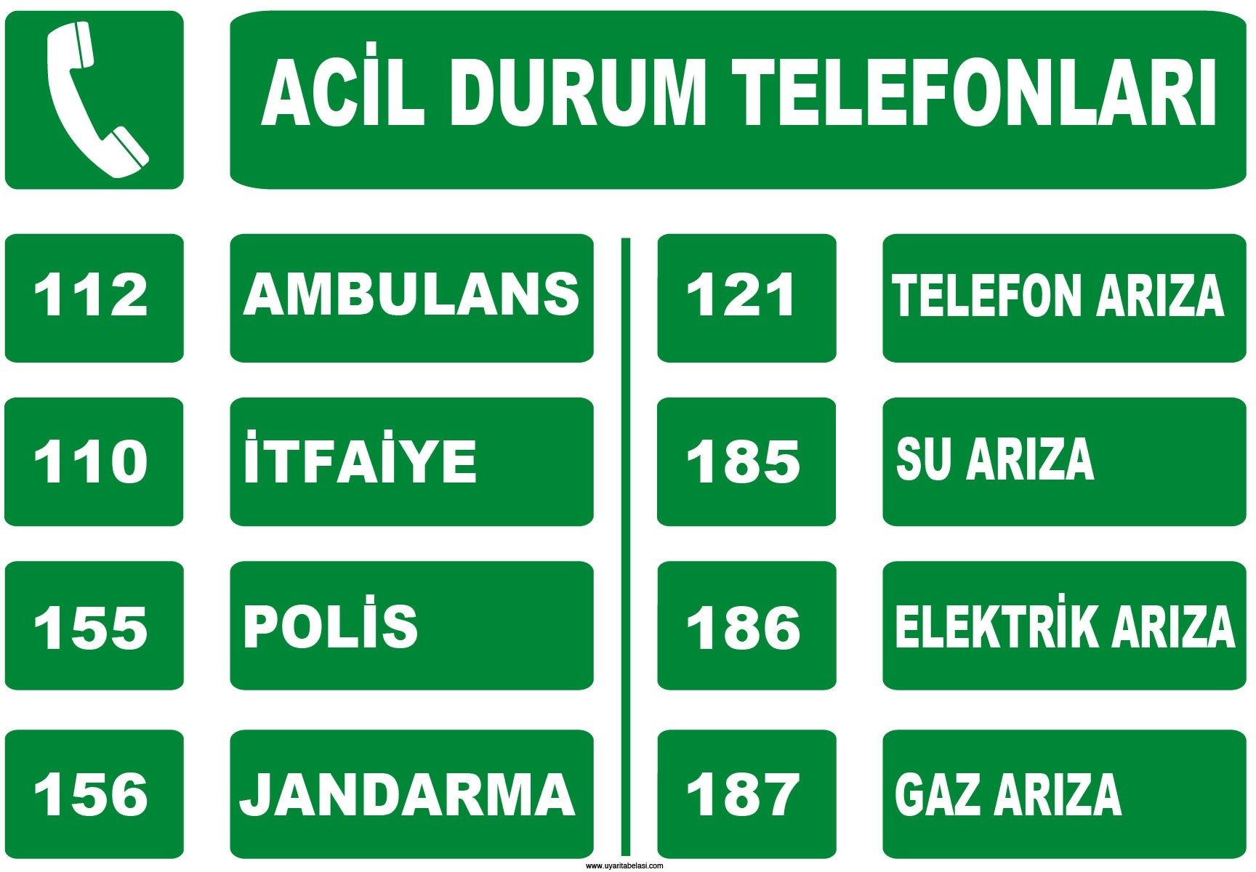

ACİL DURUMLARDA İRTİBAT KURULARAK YARDIM İSTENECEK KURULUŞLAR VE TELEFONLARI

Santral: 0 (416) 225 19 20
Fakülte Sekreteri: Ahmet Faruk ÖZDOĞAN
İdari İşler Sorumlusu: Ahmet Faruk ÖZDOĞAN
Adıyaman Valiliği ……………..
Adıyaman Belediye Başkanlığı: ………….
Emniyet Müdürlüğü : ………………..
Sağlık Grup Başkanlığı : ……………..
Adıyaman Valiliği İl Afet ve Acil Durum Müdürlüğü : ……………..
Adıyaman Doğalgaz Dağıtım Bölge Müdürlüğü …………………..
Tedaş Elektrik Bölge Müdürlüğü : ………………..
Türk Telekom Adıyaman Şube Müdürlüğü : …………………

ADIYAMAN ÜNİVERSİTESİ DİŞ HEKİMLİĞİ FAKÜLTESİ BİNASI TATBİKAT FORMU

Bu form acil durum olaylarında personeli en üst seviyede hazır tutmak için yıllık olarak yapılan tatbikatlar için
kullanılır.
RAPOR NO |  |  |  |  |  |  | TATBİKAT TARİHİ
TATBİKAT TİPİ |  | ATEŞLİ/FARAZİ YANGIN TATBİKATI ACİL DURUM HAZIRLIK TATBİKATI  BÖLGESEL (RESMİ/ÖZEL ŞİRKET İLE ORTAK) YANGIN  TATBİKATI
TATBİKAT ŞEKLİ |  | İHBARLI İHBARSIZ
TATBİKAT SENARYOSU
ALARM VERİLİYORSA |  | Anons Sitemi Alarm Butonu Gaz Dedektörü  Alarmı Veren:
HAVA DURUMU |  |  |  | Açık-Güneşli |  |  |  |  | Kapalı-Bulutlu |  |  |  | Yağmurlu-Karlı
TATBİKAT SÜRESİ |  | Başlangıç: Bitiş:  Alarmdan Sonra Müdahaleye Başlanma:
KULLANILAN EKİPMANLAR
KATILAN EKİPLER
DEĞERLENDİRME |  | Bugünkü: |  |  |  | ZAYIF |  |  |  |  | ORTA |  | İYİ |  |  | ÇOK İYİ
 |  | Hedef: |  |  |  | ZAYIF |  |  |  |  | ORTA |  | İYİ |  |  | ÇOK İYİ
TATBİKAT SONU SAPTANAN
ÖNEMLİ HUSUSLAR
ACİL DURUM YÖNETİCİSİ: Doç. Dr. Metin ÇALIŞIR İmza:

ONAY: İmza:

